**Présentation Des Travaux Hebdomadaires**

**Projet :**

**Robot de désinfectionPrésentation de la Réunion Hebdomadaire 2**

**Table des matières**

1. Etat de l’art du coté software.………………………………………………………...2

1.1. Segmentation de l’image………………………………………………………...2

1.2. Objectif principal………………...…………………………………………………...2

1.3. Présentation générale sur les méthodes existantes …………..4

1. Etat de l’art du coté Hardware.……………………………………………………….10

* **1. Coté Software :**
* **Les approches de segmentation :**
* Les approches classiques : traitement d’image sans machine learning + des algorithmes basés sur le clustering (machine learning)
* Les approches modernes basées sur le Deep Learning et les CNN

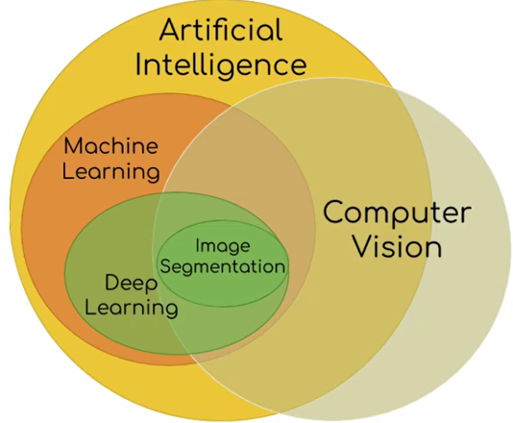

* **Groupes de Segmentation de l’image :**
* **segmentation sémantique**
* segmentation des instances (objets)
* segmentation panoptique
* **Objectif principal de la segmentation dans notre cas:**

Input : Output :

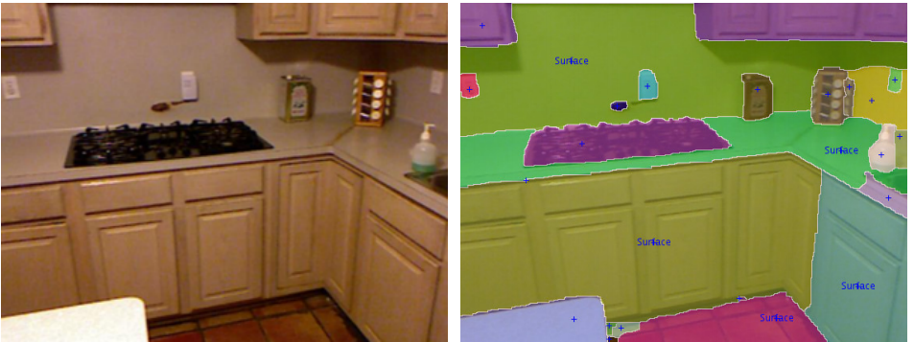

* Différence entre **semantic**, **instance** et **panoptic** segmentation:

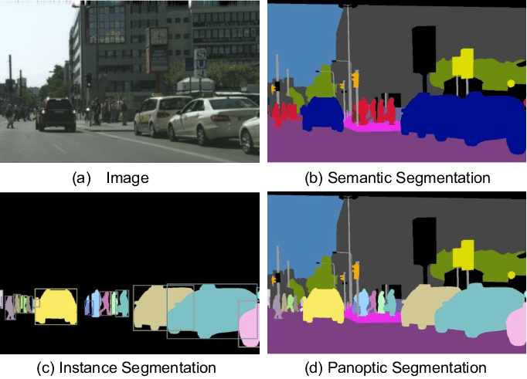

* **Idée sur les méthodes de segmentation :**

**Anciennes VS Modernes**

1. Méthodes de segmentation d'images à l'ancienne :

* Thresholding
* K-means clustering
* Histogram-based image segmentation
* Edge detection, etc...

1. Méthodes de segmentation d'images basées sur le Deep Learning (**Intelligent image segmentation**) :

* La vision par ordinateur moderne, basée sur l'IA (apprentissage en profondeur), a considérablement évolué au cours de la dernière décennie.
* De nombreuses tâches de vision par ordinateur nécessitent une segmentation intelligente d'une image, pour comprendre ce qu'il y a dans l'image et permettre une analyse plus facile de chaque partie.
* Les techniques actuelles de segmentation d'images utilisent des modèles de DL pour la vision par ordinateur pour comprendre, à un niveau inimaginable il y a seulement dix ans, exactement quel objet du monde réel est représenté par chaque pixel d'une image.
* Plus de performance + autonomie du système (apprentissage) -> très utile dans les systèmes autonomes

D’après [1], nous pouvons regrouper les travaux basés sur l'apprentissage en profondeur dans les catégories suivantes en fonction de leurs principales contributions techniques :

1) Fully convolutional networks (**FCN**)

2) Convolutional models with **graphical models**

3) **Encoder-decoder** based models

4) **Multi-scale and pyramid** network based models

5) **R-CNN** based models (for instance segmentation)

6) Dilated convolutional models and **DeepLab** family

7) Recurrent neural network (**RNN**) based models

8) **Attention-based** models

9) **Generative** models and adversarial training

10) Convolutional models with **active contour models**

11) Other models

* Parmi les méthodes modernes de segmentation basées sur le DL [1] :

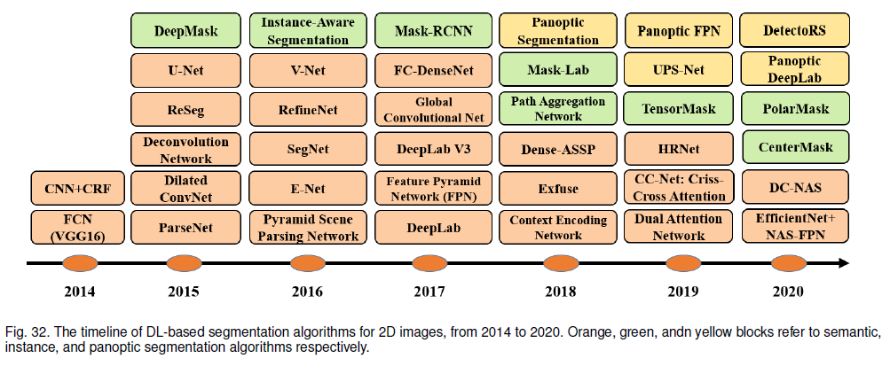

* Fully Convolutional Networks (FCNs) en **2014**
* DeepLabV3 en **2017** et DeepLabV3+ (DeepLabv3+ : Encoder-Decoder with Atrous Separable Convolution)
* Context Encoding Network **2018**
* HRNet, Dual Attention Network **2019**
* DC-NAS, Efficient Net+ **2020**

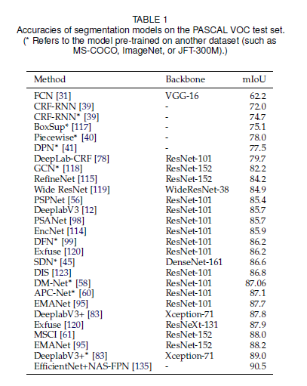

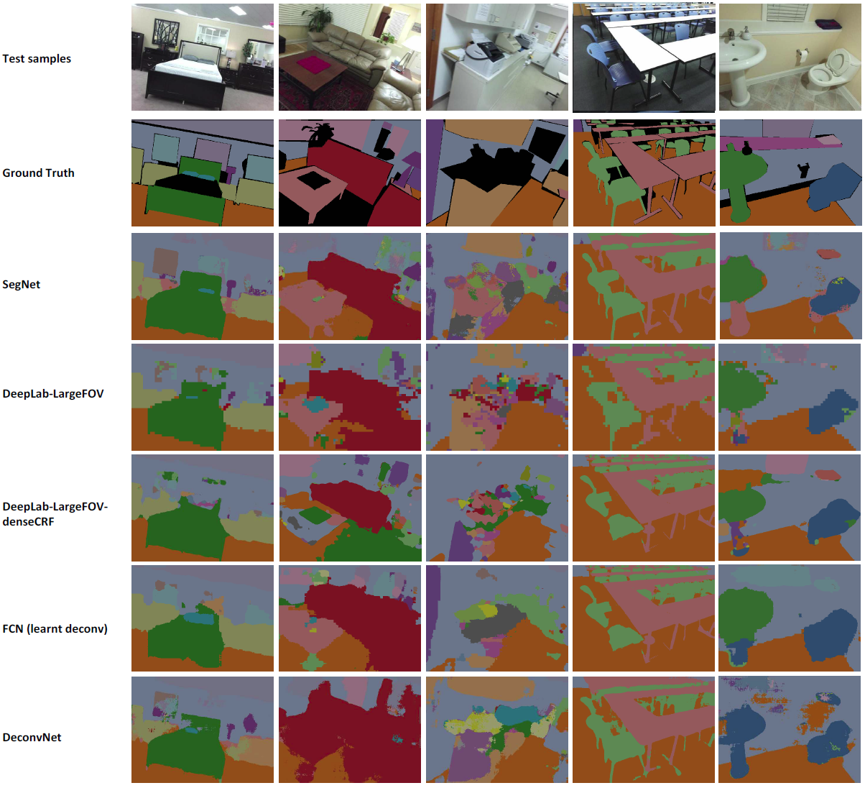

**Encoder-Decoder with Atrous Separable Convolution for Semantic Image Segmentation :**

DeepLabv3+ is an improvement of DeepLabv3, which employs the spatial pyramid pooling module, with the encoder-decoder structure.

* The **encoder** : allows to extract features at an arbitrary resolution by applying atrous convolution => getting rich semantic information
* The **decoder** : recover the detailed object boundaries

Sources des Datasets des textures :

* <https://github.com/J-Mourad/Dataset-crowd>
* <https://data.gov.au/dataset/ds-sa-3ee7c63d-cae6-4076-a394-4db4a158e740/details>
* CUReT dataset
* **Coté Hardware :**

Pour effectuer la segmentation de l’environnement, nous pouvons utiliser dans la partie hardware :

* Caméra HD RGB
* Caméra RGB-D
* Capteur haptique -> mesure de vibration des surfaces
* Laser (télédétection par laser ou **lidar)**
* Depth sensor

**Fully convolutional Network (FCN) :**

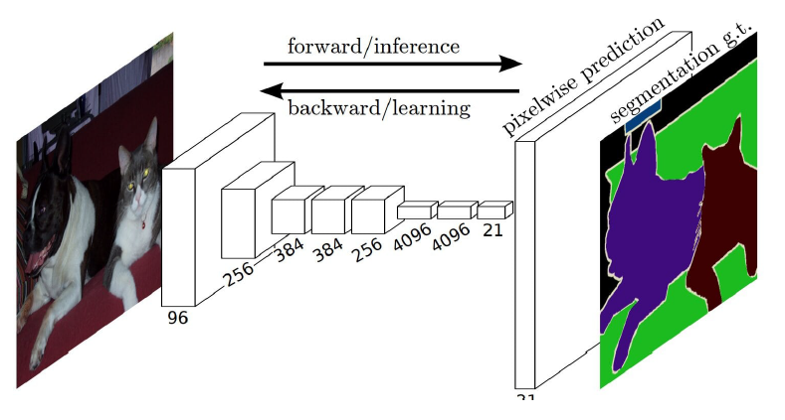

| **Notes** | **Avantages** | **limitations** |
| --- | --- | --- |
| -uniquement des convolutional layers  -c’est une modification des architectures CNN comme VGG16 and GoogleNet en remplaçant les fully-connected layers par fully-conv layers (seg map au lieu de score de classification) | +input : image de taille arbitraire  et output : segmentation map de même taille  +utilise “skip connections” : feature maps are up-sampled and fused with feature maps of earlier layers | -n’est pas très rapide  -ne prend pas en compte le contexte global de l’information  - transformation difficile en images 3D  -précision moyenne |

* **ParseNet : amélioration de FCN**

**Présentation de la Réunion Hebdomadaire 3**

**Table des matières**

1. Segmentation sémantique…..………………………………………………………...12

1.1. La famille DeepLab………..………………………………………………………...12

1.2. RandLA-Net…...………………...…………………………………………………...18

1.2. PointNet…...………………...…………………………………………………...18

# **Architecture DeepLab: Deep Labelling for Semantic Image Segmentation**

**DeepLab** est un modèle d'apprentissage en profondeur (**DL**) pour la segmentation **sémantique** de l'image, où l'objectif est d'attribuer des étiquettes sémantiques (par exemple, personne, chien, chat, etc.) à chaque pixel de l'image d'entrée.

DeepLab uses an ImageNet pre-trained residual neural network (ResNet) for feature extraction.



Fig 1: **Dilated convolution models** (a.k.a. **“atrous” convolution**)

**La convolution dilatée (ou «atrous» convolution) [1]** est une catégorie de segmentation sémantique qui introduit un autre **paramètre** des couches convolutives, le **taux de dilatation** qui définit un espacement entre les poids du noyau (matrice de convolution). Pour un signal x(i), le taux de dilatation est défini par :

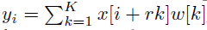

**Utilité de ce paramètre** : élargir le champ réceptif sans augmenter le coût de calcul.

Cette catégorie est très utilisée dans les applications **temps-réel.**

# **Atrous Convolution**

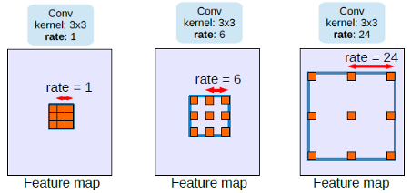

Fig 2 : Atrous Convolution with Different Rates r

r=1 : standard convolution

En ajustant r, nous pouvons modifier de manière adaptative le champ de vision du filtre.

Une convolution “atrous” nous permet d'**élargir le champ de vision des filtres** pour incorporer un contexte plus large. Il offre ainsi un mécanisme efficace de contrôle du champ de vision et trouve le meilleur compromis entre localisation précise (petit champ de vision) et assimilation de contexte (grand champ de vision).

Faciliter l’extraction des contours et des limites verticales et horizontales des différentes classes d’objets dans une image.

* Les différentes versions :



*: méthode pré-entraîné sur ImageNet

* **Idée générale sur les meilleures versions DeepLab :**

Après que **DeepLabv1** et **DeepLabv2** ont été inventés, les auteurs ont essayé de restructurer l'architecture DeepLab et enfin de proposer un **DeepLabv3 plus amélioré**.

**DeepLabv3** surpasse DeepLabv1 et DeepLabv2, même avec la suppression de l'étape de post-traitement Conditional Random Field (CRF), qui est à l'origine utilisée dans DeepLabv1 et DeepLabv2.

**DeepLabv3+ (2018) utilise une architecture codeur-décodeur : [1]**

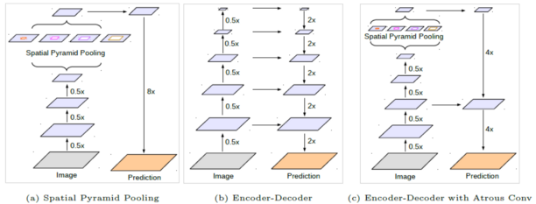

(a): Avec Atrous Spatial Pyramid Pooling (ASPP), capable d'encoder des informations contextuelles multi-échelles.

(b): Avec l'architecture codeur-décodeur, les informations de localisation / spatiales sont récupérées. L'architecture codeur-décodeur s'est avérée utile dans la littérature comme FPN, DSSD, TDM, SharpMask, RED-Net et U-Net pour différents types d'objectifs.

(c): DeepLabv3 + utilise (a) et (b).

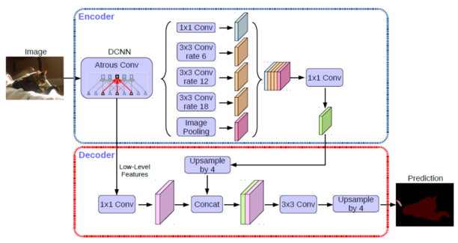

* **Evaluation et comparaison :**

Le meilleur DeepLabv3 + pré-formé sur **COCO dataset et JFT dataset** : un score de **89,0% mIoU** testé sur le 2012 Défi PASCAL VOC. **[2]**

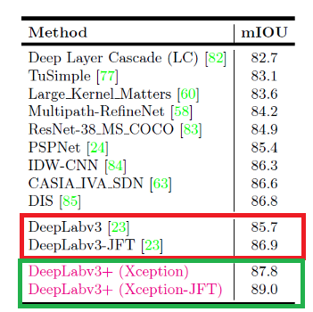

**DeepLabv3 +** surpasse de nombreuses approches SOTA:

LC

ResNet-DUC-HDC (TuSimple)

GCN (Large Kernel Matters)

RefineNet

ResNet-38

PSPNet

IDW-CNN

SDN

DIS

et DeepLabv3

comme indiqué ci-dessus.

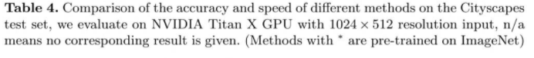

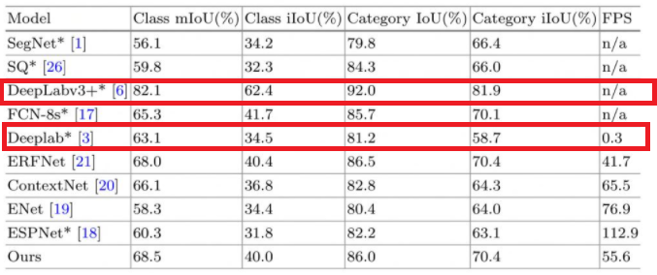

**[3]**

# **Lidar semantic segmentation**

# **Architecture RandLA-Net (Efficient Semantic Segmentation of Large-Scale Point Clouds)**

3D Point-Cloud Segmentation : [1]

De nombreux travaux se sont focalisés sur la segmentation d'images **2D**, mais beaucoup moins ont abordé la **segmentation des nuages de points 3D.** Cependant, il y a eu un intérêt croissant pour la segmentation **point cloud**, qui est utilisé dans un grand nombre d'applications :

en modélisation 3D, voitures autonomes, robotique, modélisation de bâtiments, etc.

Le traitement des données **3D non ordonnées et non structurées comme les nuages de points** pose plusieurs défis. Par exemple, la meilleure façon d'appliquer les CNN et autres architectures classiques de Deep Learning sur les nuages de points ne sont pas claires. Basés sur un graphique en profondeur (graph-based deep models), les modèles peuvent être une zone potentielle d'exploration pour les nuages de points segmentation, permettant des applications industrielles supplémentaires de ces données.

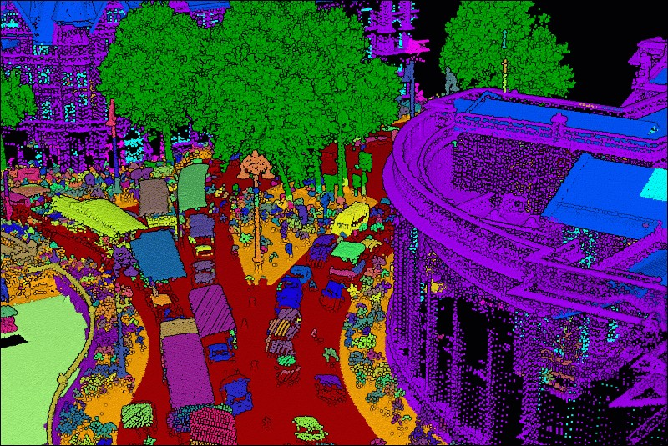

# 

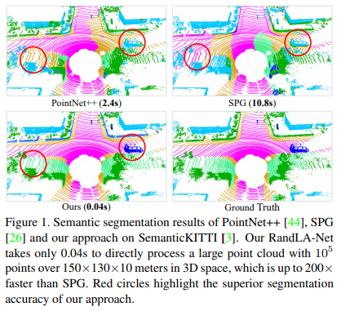

La plupart des approches existantes ne peuvent être formées et opérées que sur des **nuages de points à petite échelle.**

**RandLA-Net** est un outil efficace et architecture neuronale légère pour déduire directement par point sémantique pour les nuages de points à grande échelle.

### **PointNet++: *Deep Hierarchical Feature Learning on Point Sets in a Metric Space***

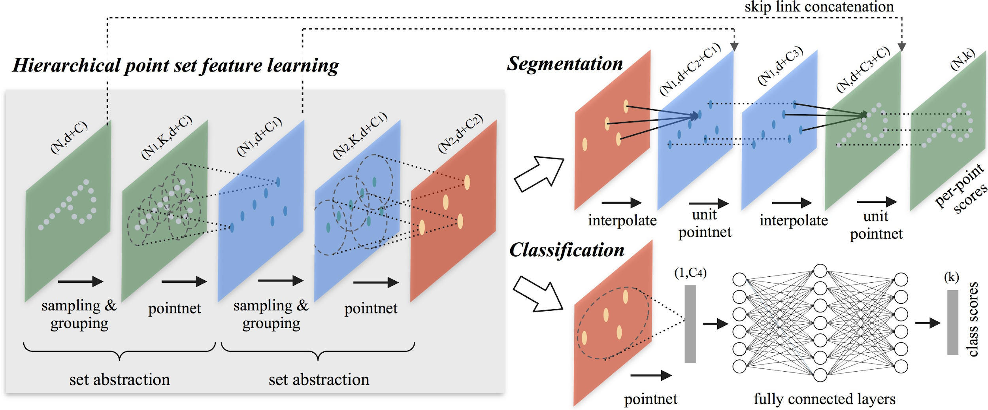

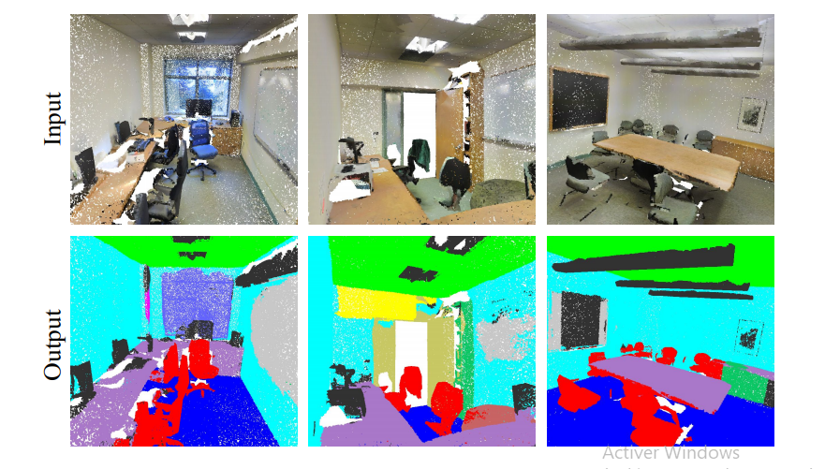

**Présentation de la Réunion Hebdomadaire 4**

**Table des matières**

1. Segmentation sémantique…..………………………………………………………...25

1.1. Siamese Network - RAG.………………………………………………………...25

1.2. Architecture U-Net ………....…………………………………………………...30

**Objectif de la semaine**

Après avoir étudié quelques solutions existantes anciennes et modernes pour la segmentation sémantique en général (des voitures, des personnes, des animaux ..), concentrons-nous maintenant seulement sur ce qui est utile pour la segmentation des textures/matériaux.

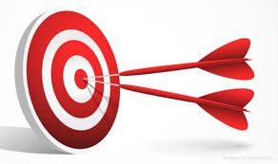

**Segmentation Sémantique**

**Textures / Matériaux**

**Segmentation des textures : Siamese Network et la fusion hiérarchique des régions (One-Shot learning)**

Exemple d’application de siamese network : Face recognition

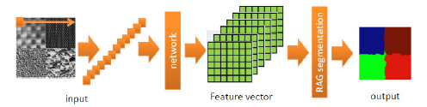

# **Siamese Networks : utilisé pour extraire les “feature vectors” à partir des pixels**

**Architecture du Siamese Network :**

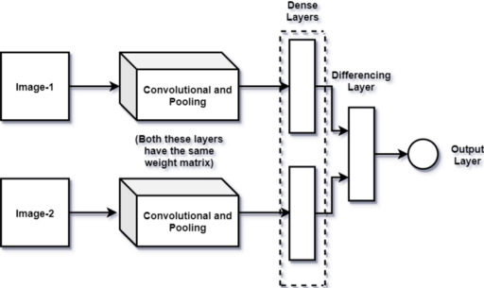

Pour un pair d’images en entrée, p1 et p2, on considère f(p1) et f(p2) leurs features vectors. calcul du contrastive loss

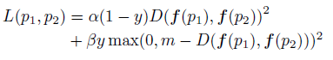

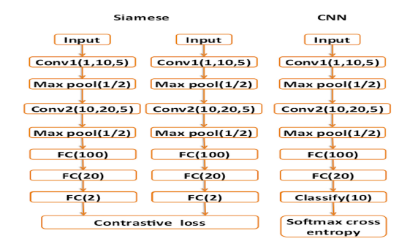

# 

# **Hierarchical Region Merging :**

# **La fusion des régions similaires est réalisée à l’aide d’un graphe d'adjacence RAG (region adjacency graph). Ce graphe est créé à partir des “feature vectors” (la couche de sortie de siamese network), en utilisant les coefficients de dissimilarité entre les régions. (distance entre les feature vectors)**

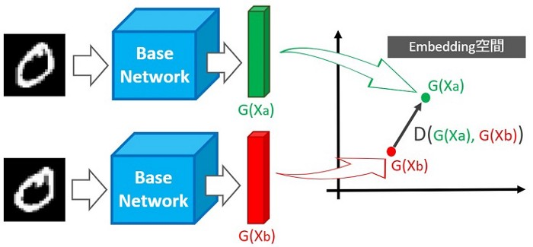

**Dataset : 10 classes de textures**

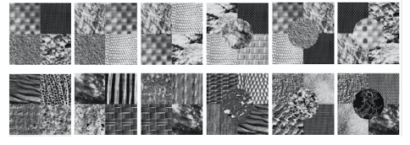

**Evaluation :**

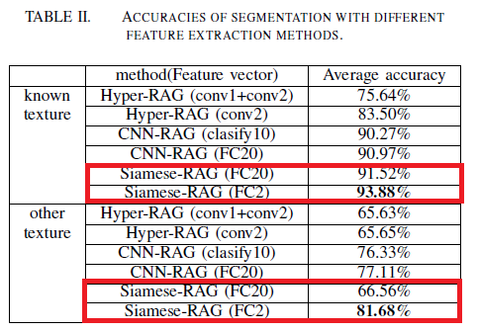

**Architecture U-Net pour la segmentation des textures**

* U-net est inspiré de l’architecture **FCN** et le modèle **encodeur-décodeur**.
* Cette architecture est utilisée essentiellement dans le domaine médical/biomédical pour la segmentation des images, mais aussi dans d’autres applications comme la segmentation des textures.
* Le réseau et la stratégie de formation du modèle sont basés sur l’augmentation des données (data augmentation) pour apprendre à partir d’un petit nombre d’images.

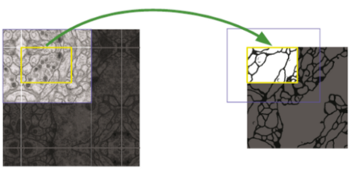

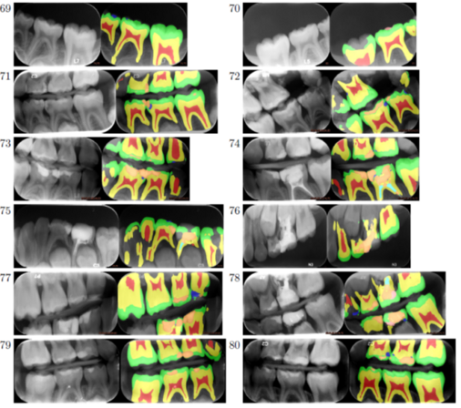

**Architecture U-Net :**

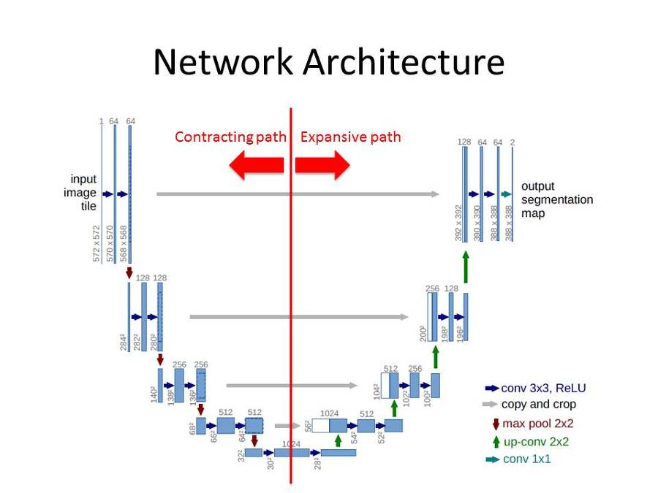

**What ? Where ?**

**Evaluation :**

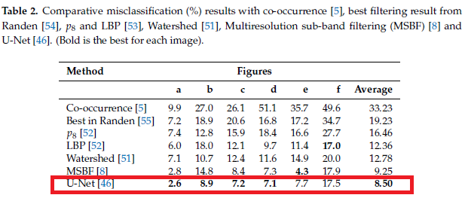

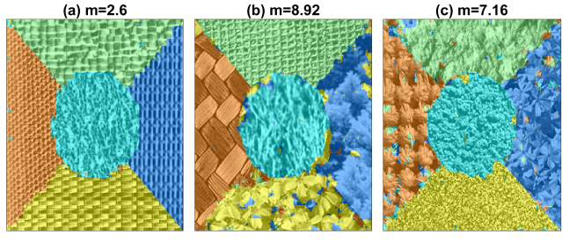

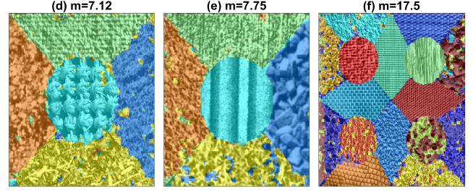



**Exemple de dataset:**

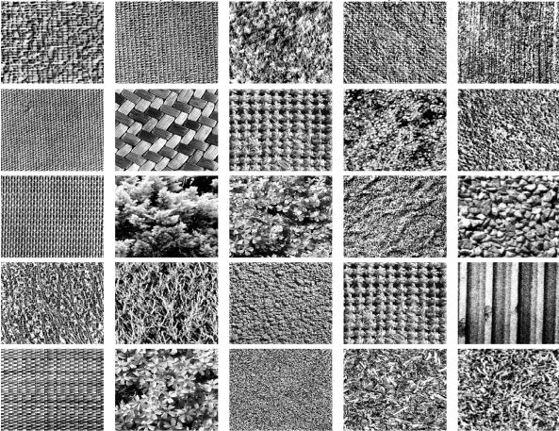

**Présentation de la Réunion Hebdomadaire 5**

**Selon les données disponibles des matériaux et des textures, les solutions qui existent traitent les deux problèmes suivant :**

**Classification**

**exp de sol : Wavelet Convolutional Neural Networks for Texture Classification https://arxiv.org/pdf/1707.07394.pdf** 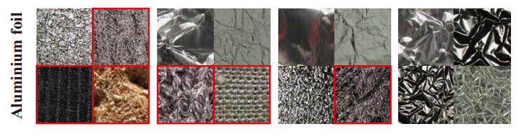

**VS Segmentation**



**Rappel :**



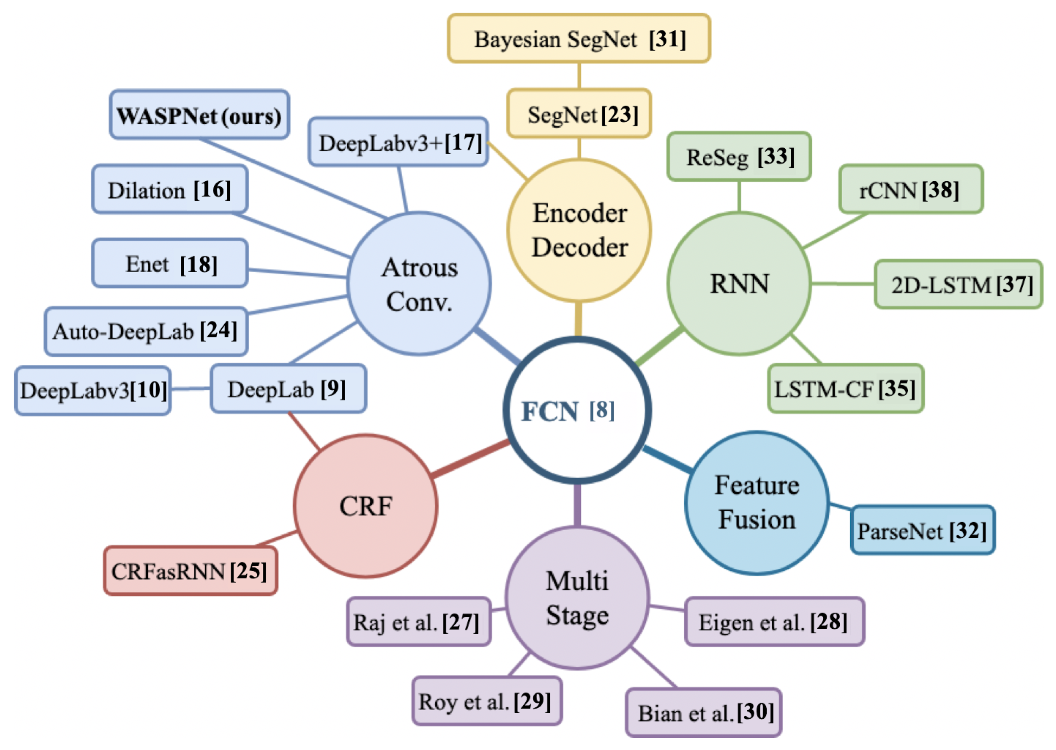

**https://www.mdpi.com/1424-8220/19/24/5361/htm**

**Accuracy VS Real-Time (FSP) ???**

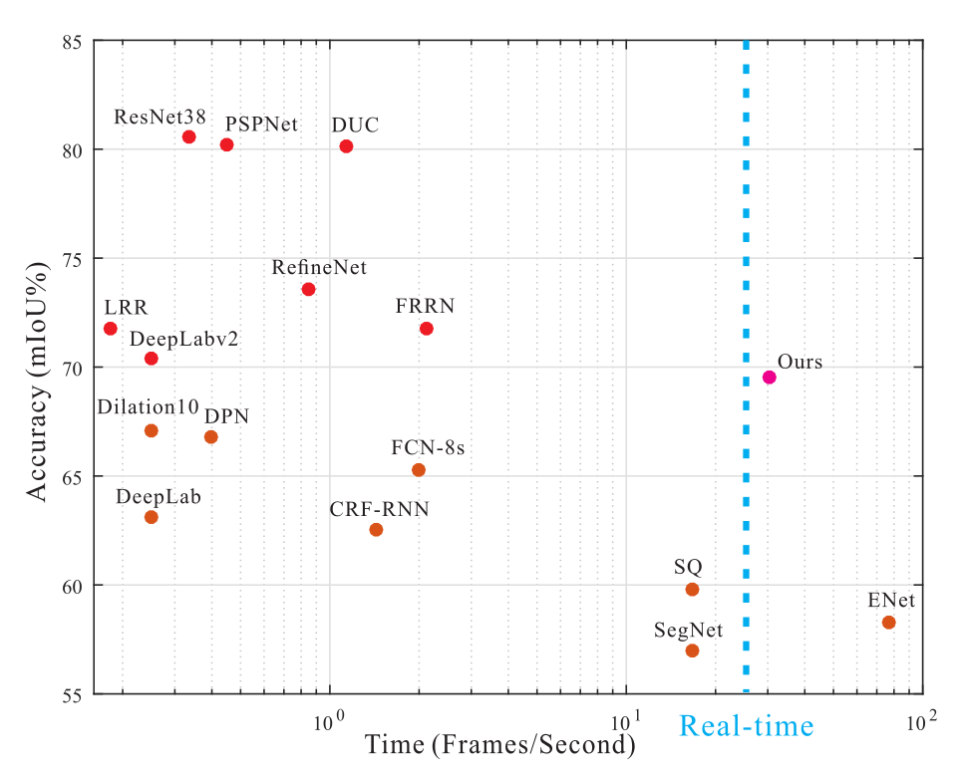

**Donc, quelle est la meilleure approche à suivre ??**

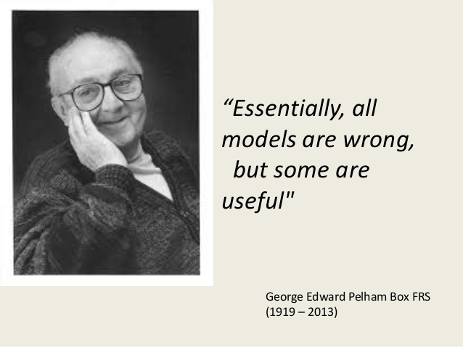

**Choix numéro 1 :**

**DeepLab V3+ (2018)**

**Encoder-Decoder with Atrous Separable Convolution for Semantic Image Segmentation.**



**Propositions : Soit on adapte la solution telle qu'elle est à notre cas d’utilisation, soit on travaille sur l'amélioration et l’étude de ces limitations.**

**Choix numéro 2 :**

**1-Soit on implémente une solution parmi les dernières recherches 2019-2020-2021 et la critiquer ou améliorer:**

**exemple : 1-HR-net 2- Efficient-Net+**

**2- Soit on adapte une autre solution populaire telles que : SegNet (real-time), U-Net, ReSeg, PointCloud ++, GCN  
qui n’utilise pas le même principe et stratégie de DeepLabv3+ afin de comparer le résultat et choisir la meilleure**

**3- Soit on sélectionne une méthode non populaire et on cherche à l’améliorer : exemple deep filter bank, Siamese Network et la fusion hiérarchique des régions (One-Shot learning)**

**Des perspectives :**

* Transférer une architecture complexe à une autre plus simple
* Réduction des dimensions
* high/low resolution
* transfer learning
* transférer 2D vers 3D
* améliorer le upsampling
* changer la manière d’apprentissage : self-supervised , semi-supervised learning
* réduire nombre de paramètres / choisir le modèle le moins complexe
* choix des meilleurs encoder et decoder => on peut adapter les architectures les plus récents comme encoder ou decoder
* choix du backbone
* On peut travailler sur RGB-D si il y a des données / haptique
* amélioration de la “segmentation map” ou bien du “feature vector” , exemple combiner le graphe d’adjacence de siamese avec une autre méthode ou utiliser hierarchical clustering
* utiliser des textures non connues, data augmentation

<https://awesomeopensource.com/project/qubvel/segmentation_models.pytorch>

### **📦 Models**

#### **Architectures**

* Unet [[paper](https://arxiv.org/abs/1505.04597)] [[docs](https://smp.readthedocs.io/en/latest/models.html#unet)]
* Unet++ [[paper](https://arxiv.org/pdf/1807.10165.pdf)] [[docs](https://smp.readthedocs.io/en/latest/models.html#id2)]
* MAnet [[paper](https://ieeexplore.ieee.org/abstract/document/9201310)] [[docs](https://smp.readthedocs.io/en/latest/models.html#manet)]
* Linknet [[paper](https://arxiv.org/abs/1707.03718)] [[docs](https://smp.readthedocs.io/en/latest/models.html#linknet)]
* FPN [[paper](http://presentations.cocodataset.org/COCO17-Stuff-FAIR.pdf)] [[docs](https://smp.readthedocs.io/en/latest/models.html#fpn)]
* PSPNet [[paper](https://arxiv.org/abs/1612.01105)] [[docs](https://smp.readthedocs.io/en/latest/models.html#pspnet)]
* PAN [[paper](https://arxiv.org/abs/1805.10180)] [[docs](https://smp.readthedocs.io/en/latest/models.html#pan)]
* DeepLabV3 [[paper](https://arxiv.org/abs/1706.05587)] [[docs](https://smp.readthedocs.io/en/latest/models.html#deeplabv3)]
* DeepLabV3+ [[paper](https://arxiv.org/abs/1802.02611)] [[docs](https://smp.readthedocs.io/en/latest/models.html#id9)]

#### **Encoders**

The following is a list of supported encoders in the SMP. Select the appropriate family of encoders and click to expand the table and select a specific encoder and its pre-trained weights (encoder_name and encoder_weights parameters).

ResNetResNeXtResNeStRes2Ne(X)tRegNet(x/y)SE-NetSK-ResNe(X)tDenseNetInceptionEfficientNetMobileNetDPNVGG

* ssl, swsl - semi-supervised and weakly-supervised learning on ImageNet ([repo](https://github.com/facebookresearch/semi-supervised-ImageNet1K-models)).

evaluation : <https://github.com/martinkersner/py_img_seg_eval/tree/c0bf9787ebbe3e5e2c7833efe78b5b2d392afaf1>

train.txt :

**/JPEGImages/2007_000032.jpg /SegmentationClassAug/2007_000032.png**

**...**

**Dataset : The Materials in Context Database (MINC)**

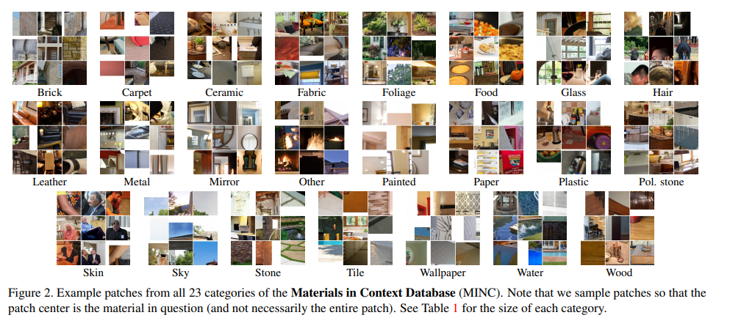

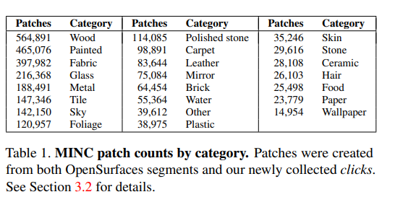

**Lien:** [**http://opensurfaces.cs.cornell.edu/publications/minc/**](http://opensurfaces.cs.cornell.edu/publications/minc/)

**patches :** [**https://www1.cs.columbia.edu/CAVE/software/curet/html/sample.html**](https://www1.cs.columbia.edu/CAVE/software/curet/html/sample.html)

**https://aloi.science.uva.nl/public_alot/**

**classification : http://people.csail.mit.edu/celiu/CVPR2010/FMD/index.html**

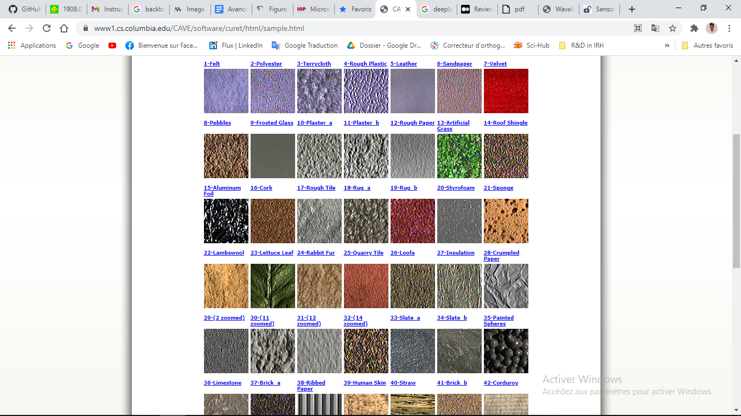

**FMD : https://people.csail.mit.edu/celiu/CVPR2010/FMD/**

**dataset : https://openaccess.thecvf.com/content_cvpr_2015/papers/Bell_Material_Recognition_in_2015_CVPR_paper.pdf**

**Autre façon de faire : Synthetic data**

**use of “rendering techniques to train a model on synthetic images”**

**paper :** [**https://people.compute.dtu.dk/jerf/papers/matseg.pdf**](https://people.compute.dtu.dk/jerf/papers/matseg.pdf)

[**https://arxiv.org/pdf/2011.02523v4.pdf**](https://arxiv.org/pdf/2011.02523v4.pdf)

**Méthodologie et tâches à faire:**

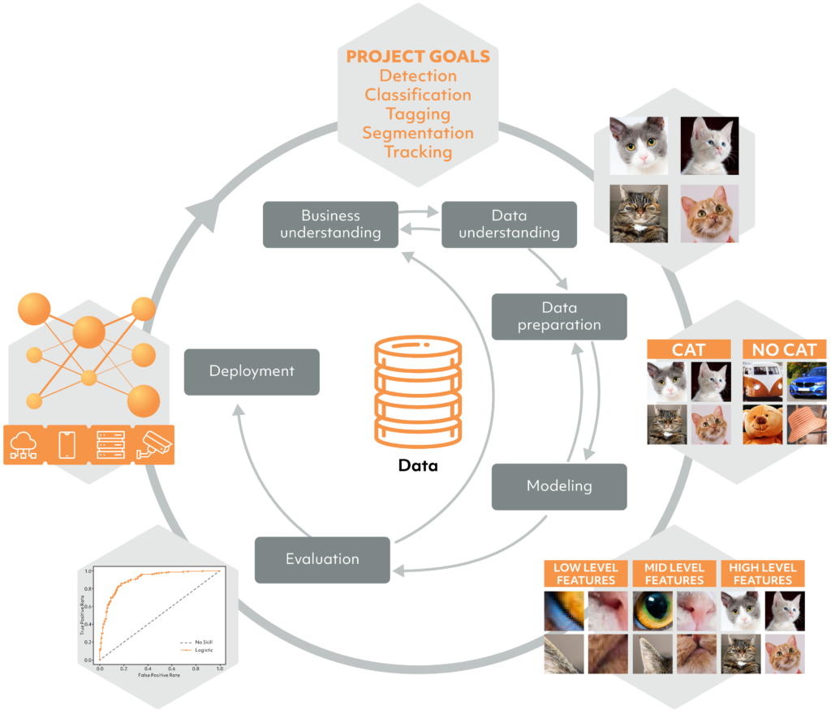

* **Préparation des données**
* **Préparation du modèle**
* **Training**
* **Evaluation et réglages des paramètres**
* **Comparaison des résultats**
* **Déploiement**
* **Interfaçage ROS**

| Mois | | | | Février | | | | Mars | | | | Avril | | | | Mai | | | | Juin | | | | Juillet | | | | Août | | | |
| --- | --- | --- | --- | --- | --- | --- | --- | --- | --- | --- | --- | --- | --- | --- | --- | --- | --- | --- | --- | --- | --- | --- | --- | --- | --- | --- | --- | --- | --- | --- | --- |
| Semaine | | | | 1 | 2 | 3 | 4 | 1 | 2 | 3 | 4 | 1 | 2 | 3 | 4 | 1 | 2 | 3 | 4 | 1 | 2 | 3 | 4 | 1 | 2 | 3 | 4 | 1 | 2 | 3 | 4 |
| **Etat de l’Art** | | | |  |  |  |  |  |  |  |  |  |  |  |  |  |  |  |  |  |  |  |  |  |  |  |  |  |  |  |  |
| **Préparation des données** | | | |  |  |  |  |  |  |  |  |  |  |  |  |  |  |  |  |  |  |  |  |  |  |  |  |  |  |  |  |
| **Implémentation : Modeling** | | | |  |  |  |  |  |  |  |  |  |  |  |  |  |  |  |  |  |  |  |  |  |  |  |  |  |  |  |  |
| **Test et évaluation** | | | |  |  |  |  |  |  |  |  |  |  |  |  |  |  |  |  |  |  |  |  |  |  |  |  |  |  |  |  |
| **ROS** | | | |  |  |  |  |  |  |  |  |  |  |  |  |  |  |  |  |  |  |  |  |  |  |  |  |  |  |  |  |

| **Rédaction du rapport** | | | |  |  |  |  |  |  |  |  |  |  |  |  |  |  |  |  |  |  |  |  |  |  |  |  |  |  |  |  |
| --- | --- | --- | --- | --- | --- | --- | --- | --- | --- | --- | --- | --- | --- | --- | --- | --- | --- | --- | --- | --- | --- | --- | --- | --- | --- | --- | --- | --- | --- | --- | --- |

**Présentation de la Réunion Hebdomadaire 7**

# Image Annotation Types

**Before jumping into image annotations, it is useful to know about the different annotation types that exist so that you pick the right type for your use-case.**

* **Different types of annotations:**

1. **Bounding boxes:**

**Bounding boxes are the most commonly used type of annotation in computer vision. Bounding boxes are rectangular boxes used to define the location of the target object. They can be determined by the 𝑥 and 𝑦 axis coordinates in the upper-left corner and the 𝑥 and 𝑦 axis coordinates in the lower-right corner of the rectangle. Bounding boxes are generally used in object detection and localisation tasks.**

**Bounding boxes are usually represented by either two coordinates (x1, y1) and (x2, y2) or by one co-ordinate (x1, y1) and width (w) and height (h) of the bounding box. *(See image below)***

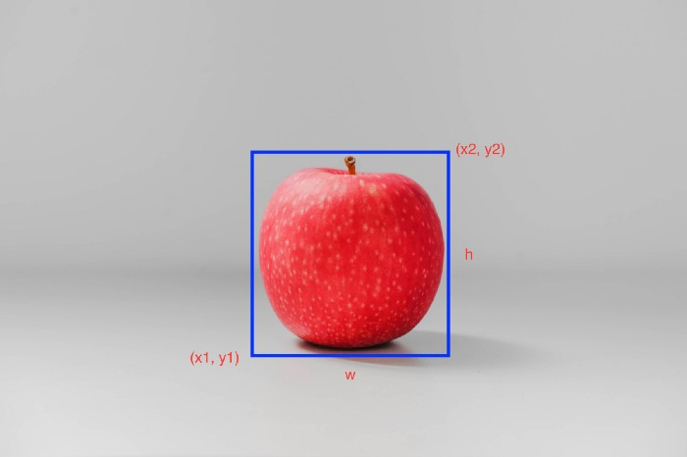

1. ***Polygonal Segmentation:***

***Objects are not always rectangle in shape. With this idea, polygonal segmentations is another type of data annotation where complex polygons are used instead of rectangles to define the shape and location of the object in a much precise way.***

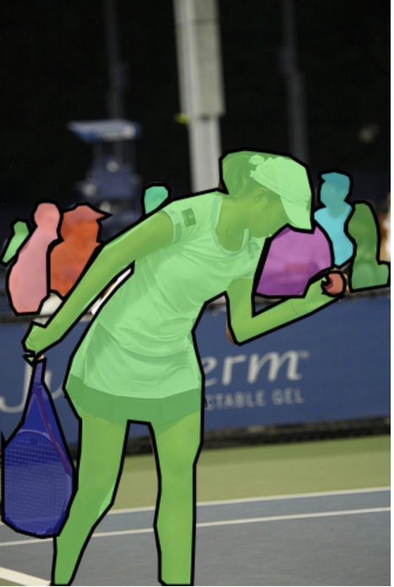

1. **Semantic Segmentation:**

**Semantic segmentation is a pixel wise annotation, where every pixel in the image is assigned to a class. These classes could be pedestrian, car, bus, road, sidewalk, etc., and each pixel carry a semantic meaning.**

**Semantic Segmentation is primarily used in cases where environmental context is very important. For example, it is used in self-driving cars and robotics because for the models to understand the environment they are operating in.**

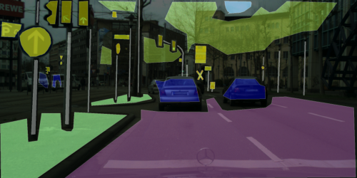

1. **3D cuboids:**

**3D cuboids are similar to bounding boxes with additional depth information about the object. Thus, with 3D cuboids you can get a 3D representation of the object, allowing systems to distinguish features like volume and position in a 3D space. A use-case of 3D cuboids is in self-driving cars where it can use the depth information to measure the distance of objects from the car.**

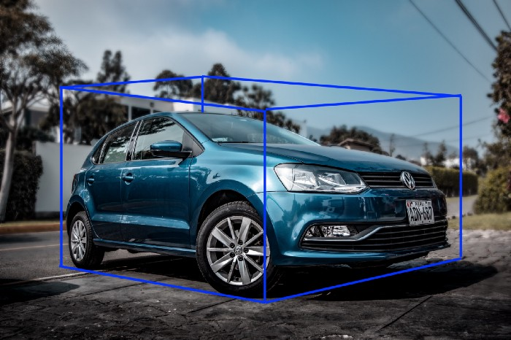

1. **Key-Point and Landmark: Key-point and landmark annotation is used to detect small objects and shape variations by creating dots across the image. This type of annotation is useful for detecting facial features, facial expressions, emotions, human body parts and poses.**

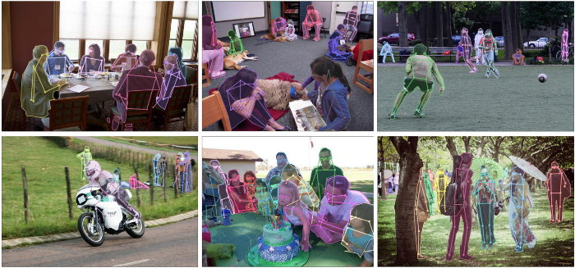

1. **Lines and Splines: As the name suggests, this type is annotation is created by using lines and splines. It is commonly used in autonomous vehicles for lane detection and recognition.**

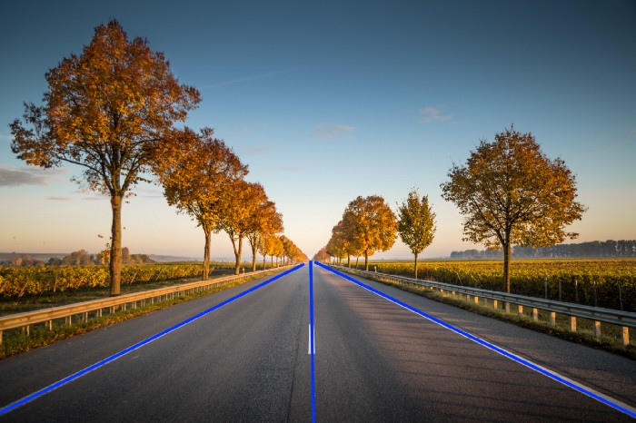

# **\* Image Annotation Formats**

There is no single standard format when it comes to image annotation.

**COCO:** COCO has five annotation types: for [object detection](http://cocodataset.org/#detection-2019), [keypoint detection](http://cocodataset.org/#keypoints-2019), [stuff segmentation](http://cocodataset.org/#stuff-2019), [panoptic segmentation](http://cocodataset.org/#panoptic-2019), and [image captioning](http://cocodataset.org/#captions-2015). The annotations are stored using [JSON](http://json.org/).

For object detection, COCO follows the following format:

annotation{

"id" : int,

"image_id": int,

"category_id": int,

"segmentation": RLE or [polygon],

"area": float,

"bbox": [x,y,width,height],

"iscrowd": 0 or 1,

}

categories[{

"id": int,

"name": str,

"supercategory": str,

}]

**Pascal VOC:** Pascal VOC stores annotation in XML file. Below is an example of Pascal VOC annotation file for object detection.

<annotation>

<folder>Train</folder>

<filename>01.png</filename>

<path>/path/Train/01.png</path>

<source>

<database>Unknown</database>

</source>

<size>

<width>224</width>

<height>224</height>

<depth>3</depth>

</size>

<segmented>0</segmented>

<object>

<name>36</name>

<pose>Frontal</pose>

<truncated>0</truncated>

<difficult>0</difficult>

<occluded>0</occluded>

<bndbox>

<xmin>90</xmin>

<xmax>190</xmax>

<ymin>54</ymin>

<ymax>70</ymax>

</bndbox>

</object>

</annotation>

**YOLO:** In YOLO labeling format, a .txt file with the same name is created for each image file in the same directory. Each .txt file contains the annotations for the corresponding image file, that is object class, object coordinates, height and width.

<object-class> <x> <y> <width> <height>

For each object, a new line is created.

Below is an example of annotation in YOLO format where the image contains two different objects.

0 45 55 29 67

1 99 83 28 44

# Image Annotation Tools

Here is a list of tools that you can use for annotating images:

1. [MakeSense.AI](https://www.makesense.ai/)
2. [LabelImg](https://github.com/tzutalin/labelImg)
3. [VGG image annotator](https://gitlab.com/vgg/via)
4. [LabelMe](http://labelme.csail.mit.edu/Release3.0/)
5. [Scalable](https://scalabel.ai/)
6. [RectLabel](https://rectlabel.com/)

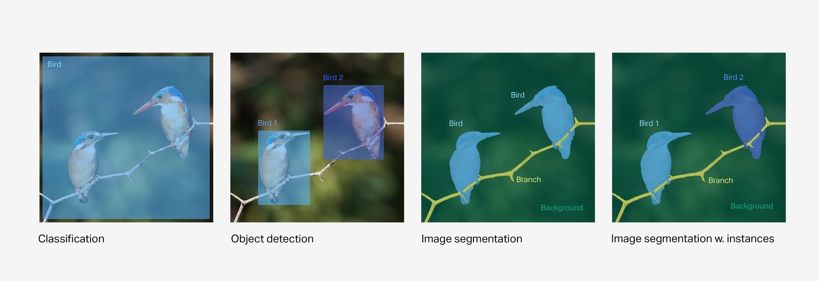

**In Computer Vision, there is mainly three types data for training your algorithms:**

1. ***Picture + label* for training classifiers (**[**ResNets**](https://arxiv.org/abs/1512.03385)**)**
2. ***Bounding box + label* for detectors (**[**YOLOv3, Faster R-CNN**](https://towardsdatascience.com/r-cnn-fast-r-cnn-faster-r-cnn-yolo-object-detection-algorithms-36d53571365e)**…)**
3. ***Polygon + label* for segmentation applications (**[**Mask R-CNN**](https://arxiv.org/abs/1703.06870)**)**

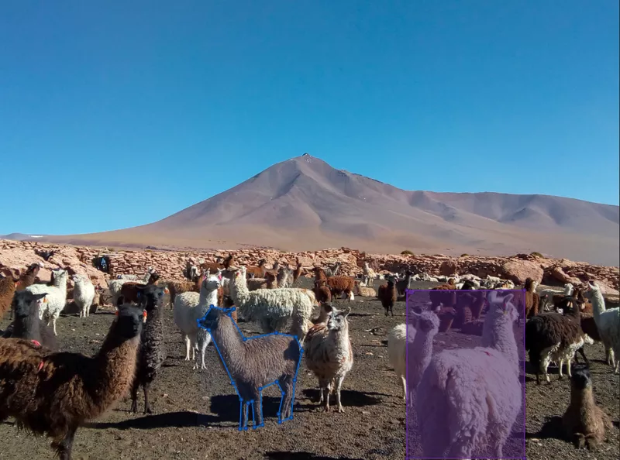

**difference between segmentation data (blue) and detection data (purple)**

[**https://towardsdatascience.com/image-data-labelling-and-annotation-everything-you-need-to-know-86ede6c684b1**](https://towardsdatascience.com/image-data-labelling-and-annotation-everything-you-need-to-know-86ede6c684b1)

[**https://app.hasty.ai/projects/d01e9254-5ba1-4de5-9570-2359d2469543/image/1487465f-a78b-40fb-b682-e30c11d50ceb**](https://app.hasty.ai/projects/d01e9254-5ba1-4de5-9570-2359d2469543/image/1487465f-a78b-40fb-b682-e30c11d50ceb)

[**https://kili-technology.com/annotation-tool/image-annotation-tool/?utm_source=google&utm_medium=cpc&utm_campaign=SRCH%20-%20Old&gclid=Cj0KCQjwjPaCBhDkARIsAISZN7S8z-lR2JdWUQqoFZpNxjLp-a3FbiDmjvKvmZrr7EIzRNGSjWXJXYYaAs6ZEALw_wcB**](https://kili-technology.com/annotation-tool/image-annotation-tool/?utm_source=google&utm_medium=cpc&utm_campaign=SRCH%20-%20Old&gclid=Cj0KCQjwjPaCBhDkARIsAISZN7S8z-lR2JdWUQqoFZpNxjLp-a3FbiDmjvKvmZrr7EIzRNGSjWXJXYYaAs6ZEALw_wcB)

[**https://www.folio3.ai/blog/labelling-images-annotation-tool/**](https://www.folio3.ai/blog/labelling-images-annotation-tool/)

[**https://www.sicara.ai/blog/2019-09-01-top-five-open-source-annotation-tools-computer-vision**](https://www.sicara.ai/blog/2019-09-01-top-five-open-source-annotation-tools-computer-vision)

**https://squareshade.com/de/2021/01/09/best-open-source-image-annotation-tool-in-2021/**

[**https://awesomeopensource.com/projects/annotation-tool**](https://awesomeopensource.com/projects/annotation-tool)

**file:///D:/ENSI/STAGE%20PFE/IRH/Week7/frobt-07-00052.pdf**

**https://vismod.media.mit.edu/vismod/imagery/VisionTexture/**

**https://arxiv.org/ftp/arxiv/papers/1906/1906.11561.pdf**

**dataset for other reasons : https://github.com/timzhang642/3D-Machine-Learning**

**https://squareshade.com/de/2021/01/09/best-open-source-image-annotation-tool-in-2021/**

[**https://www.makesense.ai/**](https://www.makesense.ai/)

[**https://www.v7labs.com/automated-annotation**](https://www.v7labs.com/automated-annotation)

**file:///D:/ENSI/STAGE%20PFE/IRH/Week7/frobt-07-00052.pdf**

[**https://juandejoya.github.io/Understanding-OpenSurfaces/**](https://juandejoya.github.io/Understanding-OpenSurfaces/)

[**https://app.superannotate.com/project/40904/images**](https://app.superannotate.com/project/40904/images)

**Présentation de la Réunion Hebdomadaire 9**

**Dataset MINC (Material Recognition in the Wild with the Materials in Context Database)**

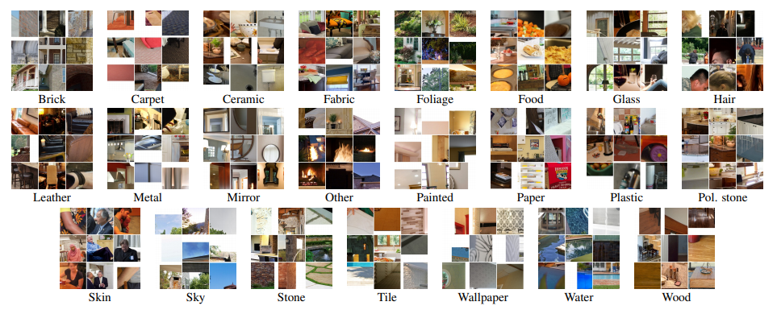

**23 catégories de matériaux :**

**brick , carpet, ceramic, fabric, foliage, food, glass, hair, leather, metal, mirror, other, painted paper, plastic, polished stone, skin, sky, stone, tile, wallpaper, water, wood**

**Fichier train.txt :**

categorie_id, img_id, x, y

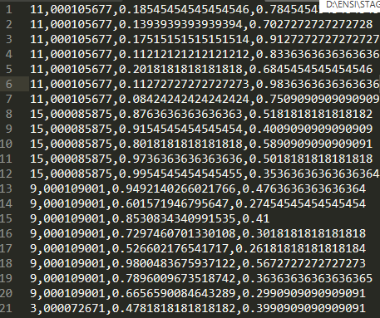

**Fichier test-segments.txt :**

categorie_id, img_id, shape_id

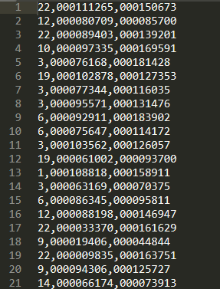

**Dossier segments :**

**nom de l’image formé par : id_img_id_shape**

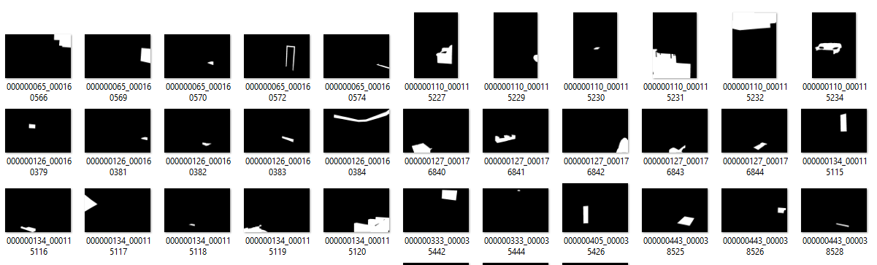

**Problèmes :**

* **Les masques de segmentation ci-dessus ne sont pas pour la segmentation sémantique, mais pour la segmentation des instances (objets). Càd, on fait la segmentation de chaque objet dans l’image séparément aux autres**
* **Les shapes ne sont pas expliqués ou référencés**
* **Les images utilisés ne sont pas forcément dans le dossier MINC-2500, car il y’a un autre fichier zip de 90 GO contenant toutes les images (full scenes)**
* **Les segments sous forme png sont pour l’évaluation et non pas training, et par la suite on ne trouve pas un échantillonnage équilibré pour les différents matériaux**
* **La normalisation des points (x,y) n’est pas expliquée, les segments que j’ai dessiné à partir de train.txt n’ont pas de sens :**

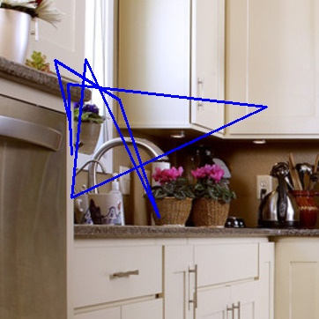 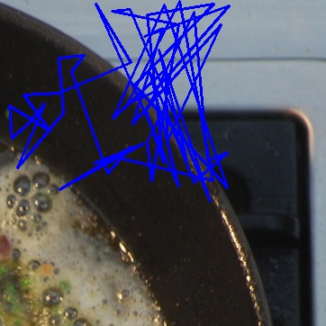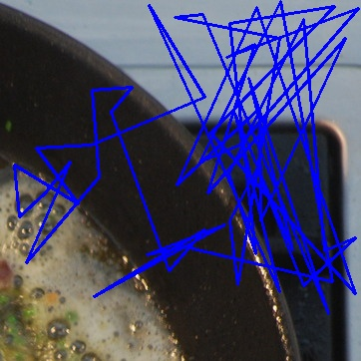

* **test-segments.txt ne contient pas les x et y**
* **normalement les masques contiennent la segmentation de tous les matériaux sur la même carte de segmentation**

**Autres datasets peuvent être utiles :**

* **FABRIC Dataset:**

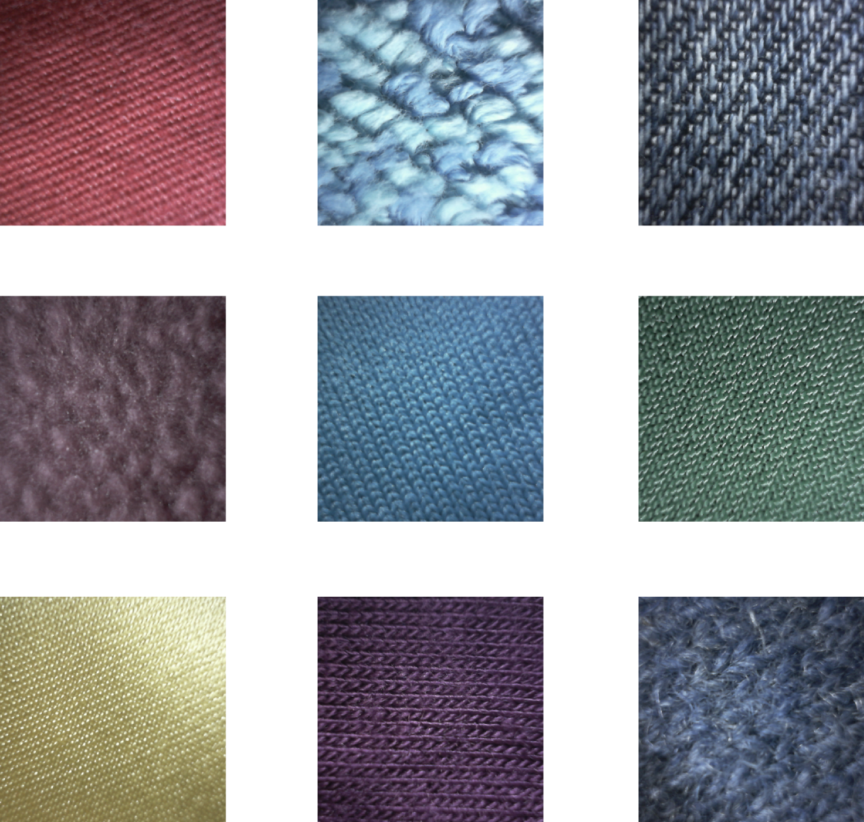

**contient des tranches de tissu, peuvent être utilisés pour générer une nouvelle base de données de segmentation sémantique pour augmenter le nombre de données**

**Lien : https://ibug.doc.ic.ac.uk/resources/fabrics/**

* **KTH-TIPS dataset**

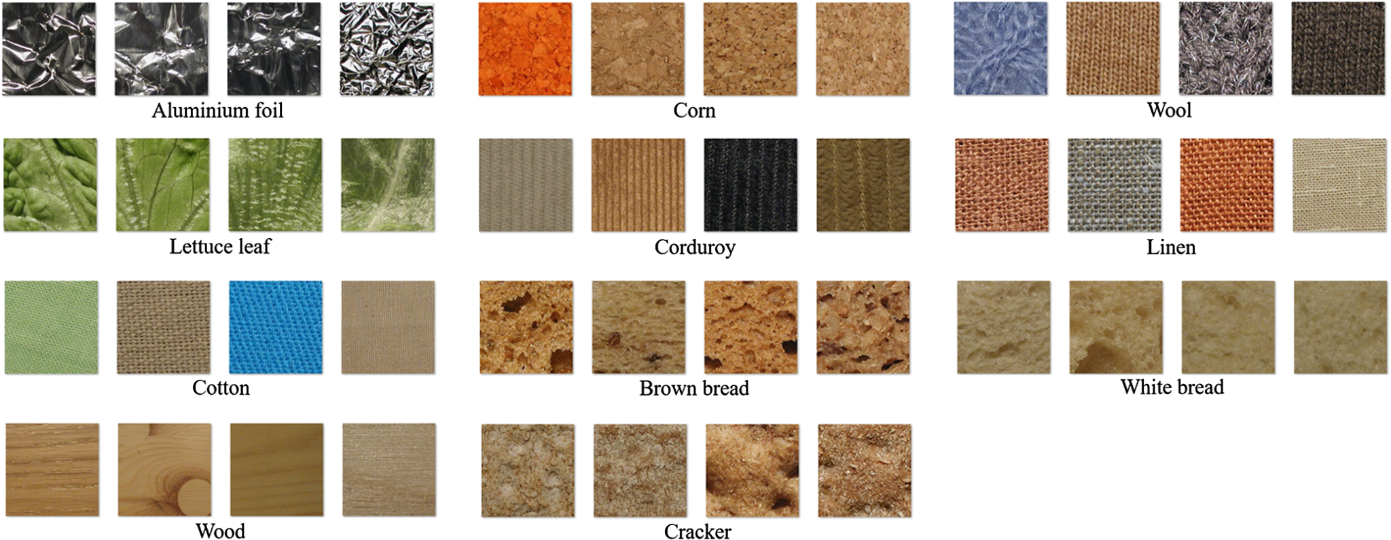

**Contient des tranches de matériaux indoor et outdoor, ce qui nous concerne :**

* **aluminium : métal**
* **les tissus : wool, cotton, corduroy**
* **wood**

**Lien : https://www.csc.kth.se/cvap/databases/kth-tips/credits.html**

**Outils d’annotation utilisés :**

**1- super Annotate :** [**https://app.superannotate.com/**](https://app.superannotate.com/)

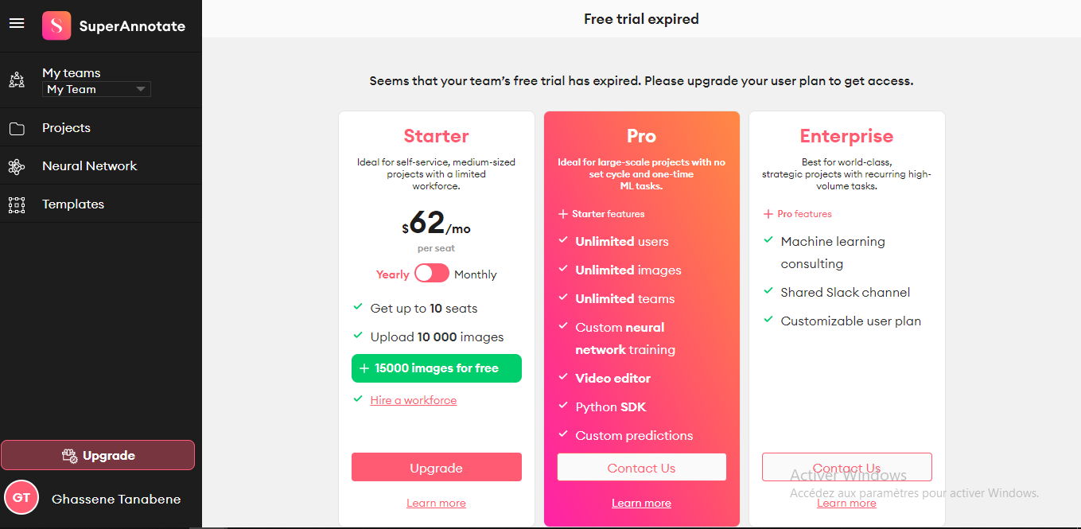

**note d’essai : 6/10 : not free**

**2- segments.ai :** [**https://segments.ai/**](https://segments.ai/)

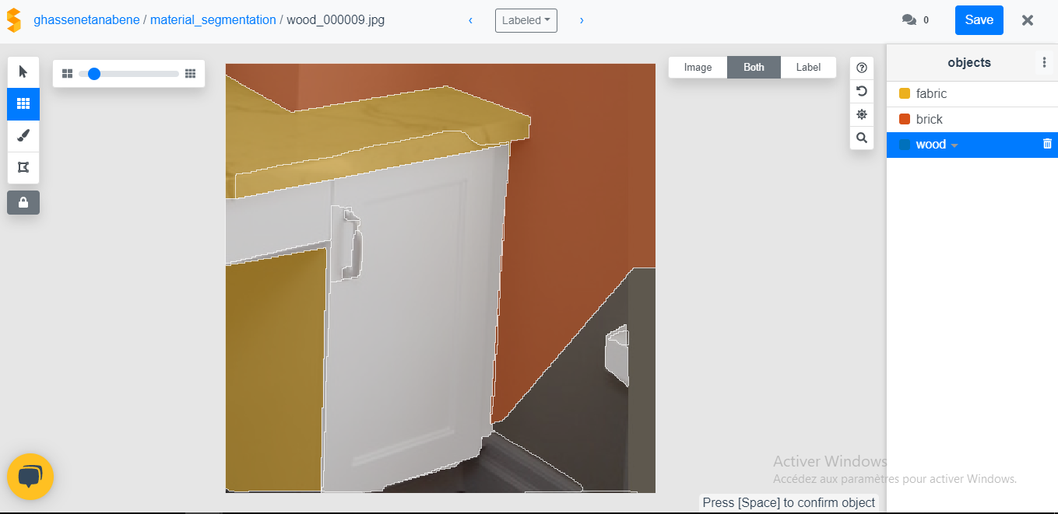

**note d’essai : 7/10 : manque des outils qui facilitent les travaux. Lors de téléchargement des segments, un fichier json contient le lien de l’image originale, et non pas les coordonnées des points, de même la carte de segmentation est chiffrée pour des raisons de mémoire sur le serveur, elle est toute en noire**

**3- hasty.ai :** [**https://app.hasty.ai/**](https://app.hasty.ai/)

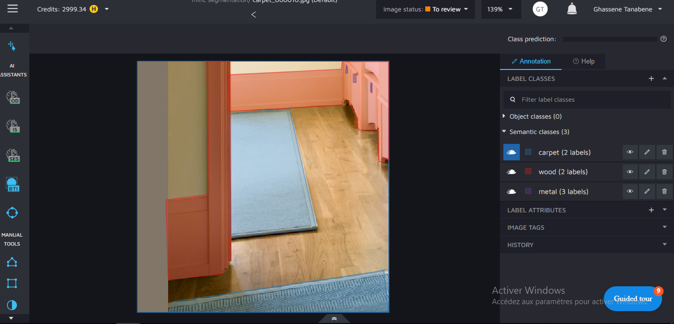

**Note d’essai : 8/10 , il présente une bonne plateforme avec des outils qui facilitent la segmentation, mais avec une limite du nombre d’image gratuites par mois**

**4- CVAT.org : https://cvat.org/**

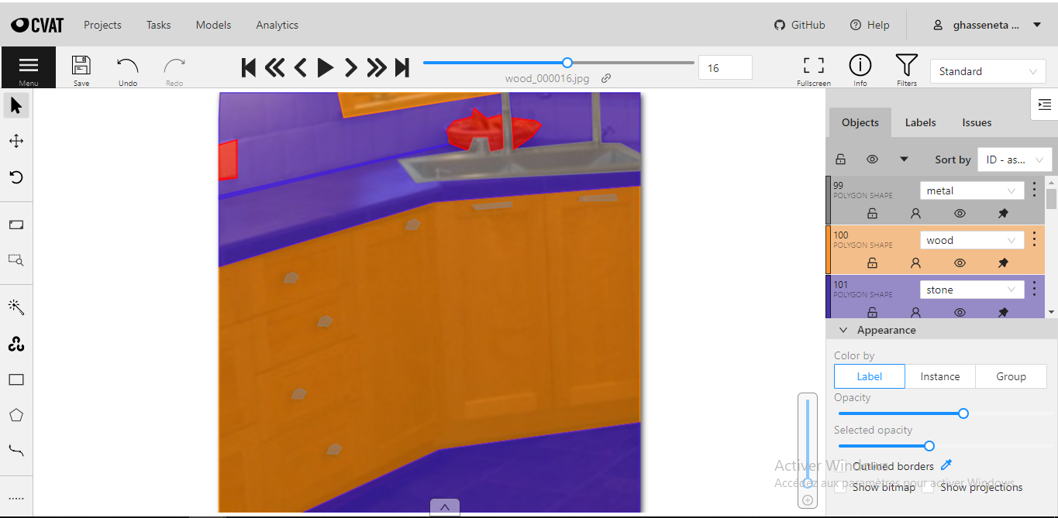

**Note : 9/10**

**+Une excellente plateforme de segmentation avec des outils performants, possibilité de travailler en équipe**

**-Une petite difficulté pour un premier essai**

**Les labels des annotations :**

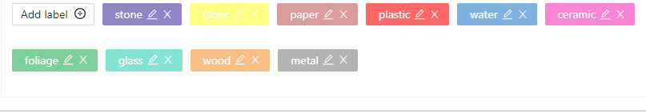

**Problèmes et interrogations :**

* **Les matériaux ne se trouvent pas dans un seul état dans la réalité. Par exemple, le bois peut être coloré d’une autre couleur non standard, et donc comment nous allons le distinguer des autres matériaux comme le plastique et le métal ?**
* **Les projets que j’ai trouvé sur la segmentation sémantique traitent généralement des objets et non pas la matière constituante. Exemple :**

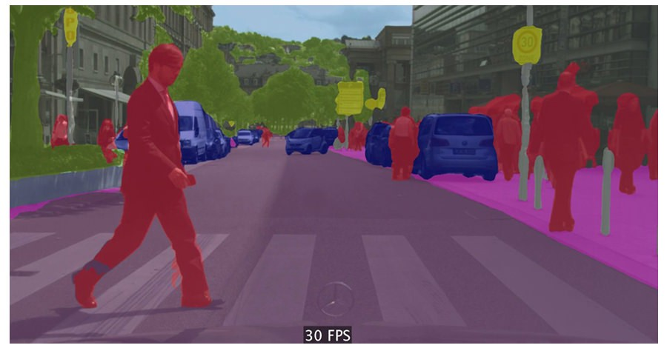

**Et par suite, je ne sais pas le principe de fonctionnement des “feature extractors” des segments. Est-il basé sur les couleur RGB, sur les formes des objets figurant dans les images, les deux ensembles .. ?**

**Si le principe est basé sur la couleur, on va trouver une difficulté : les matériaux en cas réel (indoor) ne sont pas dans leur état naturel.**

**Si le principe est basé sur les formes, les formes ne nous concernent pas réellement, ce qui nous concerne c’est la matière. Voici un exemple qui illustre la situation :**

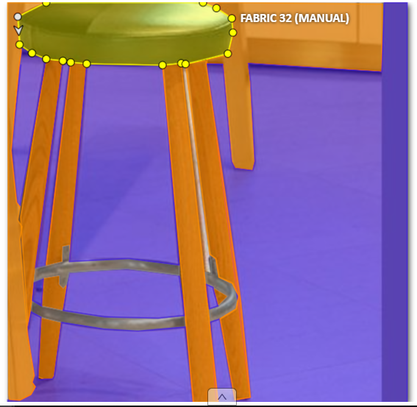

**1 seul objet : chaise**

**3 matériaux : wood, fabric, metal**

**Il faut travailler sur le principe d’extraction des ‘features’ pour faire la reconnaissance.**

* **soit on continue la segmentation sémantique dans le cas normale et on attend le premier résultat après 2-3 mois**
* **soit on cherche une autre façon de faire en parallèle, exemple : segmentation à partir des tranches connues des matériau ou autres**
* **soit on travail dans un cas vraiment idéal (matériaux dans leurs états naturels), et donc analyse non réaliste et difficulté de trouver des données pour la formation du modèle**
* **soit on travail sur des données synthétiques, un monde illustré où les tests ne donnent pas les mêmes résultats en vie réelle -> contrainte : limitation du temps**
* **Nous allons rencontrer des difficultés techniques après la préparation des données: batch, losses, les couches de réseaux, problème de mémoire, de complexité de formation de modèle et de traitement en cas de test, vu que notre sujet est un problème un peu délicat et bien spécifique.**

**Autres idées peuvent être utiles :**

* **Génération des données sur mesure : ce n’est pas facile du tout mais c’est important.**

[**https://www.kdnuggets.com/2017/06/top-reddit-machine-learning-posts-may.html**](https://www.kdnuggets.com/2017/06/top-reddit-machine-learning-posts-may.html)

**GANS, Cycle-GANS :**

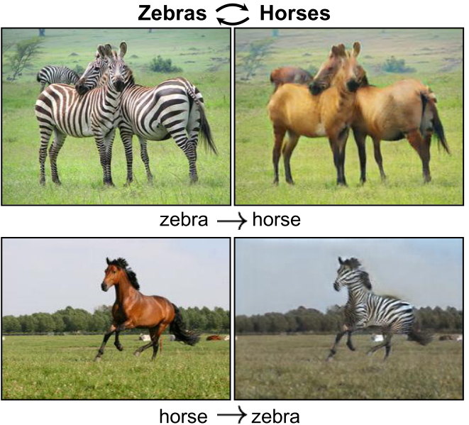

* **Faire une recherche sur les outils d’IA des logiciel de traitement des images; exp: photoshop, pour savoir comment fonctionne la sélection des contours par IA**

| Mois | | | | Février | | | | Mars | | | | Avril | | | | Mai | | | | Juin | | | | Juillet | | | | Août | | | |
| --- | --- | --- | --- | --- | --- | --- | --- | --- | --- | --- | --- | --- | --- | --- | --- | --- | --- | --- | --- | --- | --- | --- | --- | --- | --- | --- | --- | --- | --- | --- | --- |
| Semaine | | | | 1 | 2 | 3 | 4 | 1 | 2 | 3 | 4 | 1 | 2 | 3 | 4 | 1 | 2 | 3 | 4 | 1 | 2 | 3 | 4 | 1 | 2 | 3 | 4 | 1 | 2 | 3 | 4 |
| **Etat de l’Art** | | | |  |  |  |  |  |  |  |  |  |  |  |  |  |  |  |  |  |  |  |  |  |  |  |  |  |  |  |  |
| **Préparation des données** | | | |  |  |  |  |  |  |  |  |  |  |  |  |  |  |  |  |  |  |  |  |  |  |  |  |  |  |  |  |
| **Implémentation : Modeling** | | | |  |  |  |  |  |  |  |  |  |  |  |  |  |  |  |  |  |  |  |  |  |  |  |  |  |  |  |  |
| **Test et évaluation** | | | |  |  |  |  |  |  |  |  |  |  |  |  |  |  |  |  |  |  |  |  |  |  |  |  |  |  |  |  |
| **ROS** | | | |  |  |  |  |  |  |  |  |  |  |  |  |  |  |  |  |  |  |  |  |  |  |  |  |  |  |  |  |

| **Rédaction du rapport** | | | |  |  |  |  |  |  |  |  |  |  |  |  |  |  |  |  |  |  |  |  |  |  |  |  |  |  |  |  |
| --- | --- | --- | --- | --- | --- | --- | --- | --- | --- | --- | --- | --- | --- | --- | --- | --- | --- | --- | --- | --- | --- | --- | --- | --- | --- | --- | --- | --- | --- | --- | --- |

**Présentation de la Réunion Hebdomadaire 13**

**Confirmation de notre avancement jusqu’à maintenant**

##### **Jeu de données:**

##### Pour les problèmes de segmentation sémantique :

##### La plupart des projets de vision : **Apprentissage supervisé** : annotation des images (préparation manuelle des masques).

##### D'autres qui utilisent l’apprentissage non supervisé ou semi-supervisé : généralement utilisés pour les projets de recherche où le résultat n’est pas toujours atteint.

##### Il y a des projets qui utilisent des jeux de données de l’ordre de +10.000 , + 50.000 , +100.000 images ou plus ... : nombre d’images un peu élevé et très recommandé pour un apprentissage profond.

##### 

##### **+Avantage : garantir une bonne précision ; objectif atteint**

##### **-Inconvénient : préparation des données très coûteuse en terme de temps et d’argents (Time is money)**

* High-quality data labeling requires many choices and takes time. **Time is money**. [Researchers at Google](https://arxiv.org/pdf/1806.07527.pdf) calculated that annotating an image from the **COCO** dataset takes an average of **19 minutes**, and fully annotating a single image from the **Cityscapes** dataset took **1.5 hours**. That’s not even for the sophisticated segmentation methods. Annotating a full dataset can easily take 15,000 hours of labor. This is, of course, assuming you can even capture the data that you are looking for. The cost of human labor rapidly adds up, even when you’re paying for a solution that doesn’t fully meet your needs.

source : <https://www.datagen.tech/data-annotation/>

**Interprétation :**

* 15.000 heures (5 ans de travail pour 1 personne de 8h par jours ) => jeu de données complé
* si (3 images / heure) => **45.000 images en total**

(sans la technique d’augmentation des images)

**Conclusion :**

* Dans notre cas, on ne peut pas préparer ce nombre de données pendant ce stage => On ne vise pas une précision très élevée ( Atteindre 50% de précision c’est vraiment intéressant dans notre cas)
* Ils faut diversifier les tests pour arriver à un résultat acceptable
* **Caractéristiques de quelques jeux de données :**
* **Exemple 1 :**

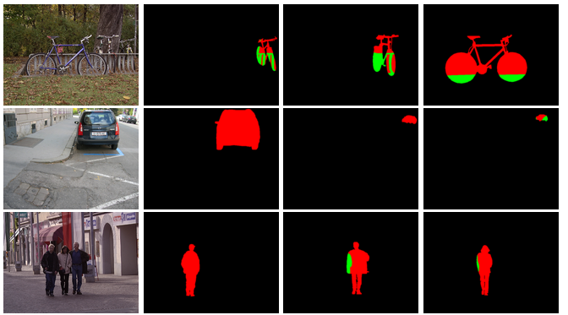**source :** [**http://lear.inrialpes.fr/people/marszalek/data/ig02/**](http://lear.inrialpes.fr/people/marszalek/data/ig02/)

* The original images : **resolution of 640x480 or 480x640 pixels.**
* **3 classes : 1096 images**
* **Bikes 365 images**
* **Cars 420 images**
* **People 311 images**
* Mask file **: (in .png format)**

##### **Conclusion :**

Selon ces nombres, nous avons **15 classes** de **matériaux : et par la suite**

* environ **5000** images dans le pire des cas (208 jours de travail)
* environ **400 images** dans le meilleur des cas (tous les matériaux se trouvent dans dans toutes les images)

##### 

* **Exemple 2 : Diagnostic par imagerie médicale**

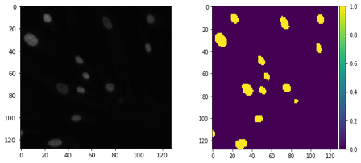

**\* Les images en entrée ont un format qui peut être différent, allant d’une taille de 256×256 à 1024×1024 pixels.**

* **Un problème de segmentation d’image difficile car il est question de détecter des objets parfois très peu semblables sur des fonds différents, avec le risque de confondre plusieurs objets (noyaux) distincts avec un unique objet.**
* **Relativement peu de données : 673 images d’entraînement**
* **Testé avec le modèle U-Net : un score de 0.32 (Top 39% dans ce challenge) , petite amélioration avec post-traitement score : 0.34**
* **Testé avec Masc-RCNN : score de 0.42, avec un classement dans le Top 13% de Kaggle.**

**Hardware de l’auteur:**

Pour réaliser nos calculs nous utilisons **un serveur de calcul Qbox de Quantmetry**, une belle machine avec :

**GPU NVIDIA 970 Ti**

**Mémoire vidéo : 8 GB GDDR5**

* **Intel socket 16 coeurs hyperthreadés @ 2.4GHz**
* **64 Go RAM**
* **2 x 1To SSD OS + Programmes**
* **4To RAID10 ; 4 HDD 7200tr/min**
* **OS : Ubuntu 16**
* **Environnement : Python 3.6; Keras; Tensorflow**
* **Dataset weakly labelled:**

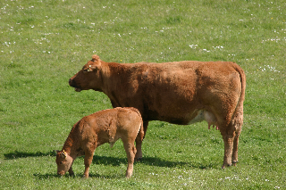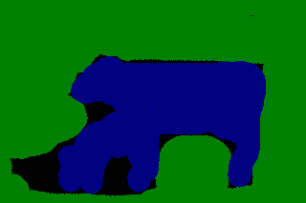

The data provided here may be used freely for **research purposes but it cannot be used for commercial purposes**.

* **weakly labelled, high-res images.**
* [**Pixel-wise labelled image database v1**](http://download.microsoft.com/download/A/1/1/A116CD80-5B79-407E-B5CE-3D5C6ED8B0D5/msrc_objcategimagedatabase_v1.zip) **(240 images, 9 object classes)**
* [**Pixel-wise labelled image database v2**](http://download.microsoft.com/download/3/3/9/339D8A24-47D7-412F-A1E8-1A415BC48A15/msrc_objcategimagedatabase_v2.zip) **(591 images, 23 object classes)**
* **Image dimensions : 320 x 213**
* **Procédure pour former un modèle DeepLab avec un jeu de données bien spécifique :**

1. **Définir le modèle et le module (installation et préparation des packages, …)**
2. **Préparation des images : les images originales et leurs masques de segmentation selon les formes standards**
3. **Pré-traitement des images si c’est nécessaire selon notre besoins, organisation des dossiers, préparation des fichiers de train.txt, val.txt, test.txt .. rassembler les données sur une forme standard pour Pytorch**
4. **Réécrivez deeplab / datasets / data_generator.py en fonction de vos propres données.**
5. **Régler les paramètres du modèle et faire le Training : essayer différents backbones : MobileNet v2 backbone , Xception_65 backbone, ..**
6. **Test et évaluation du résultat**
7. **Essayer un modèle pré-entraîné, faire des amélioration**

**Deep Learning Training on cloud :**



**Présentation de la Réunion Hebdomadaire 15**

1. **Augmentation des données :**

* Pytorch, Torchvision, Albumentations
* Différents types de transformation :
* spatiales
* au niveau des pixels
* avancées (Style GANs ..)

1. **Algorithme augmentation**
2. **Structure des projets professionnels (normes standards)**
3. **Algorithme Deeplab-V3 plus**
4. **Cloud services**

**Présentation de la Réunion Hebdomadaire 17**

**Type de problème : Segmentation Sémantique Multi-Classe ⇔ Classification au niveau des pixels pour plusieurs classes**

**Processus :**

**Etape 1 :**

* **Collection des images**

**Etape 2 :**

* **Annotation des images ⇒ IMG + Ground truth MASK**

**Etape 3 :**

* **Prétraitement des images :**
* **Resize selon l’algorithme (exp: pour deeplabv3+, la taille recommandée des images est 512x512 px)**
* **One hot encoding :**

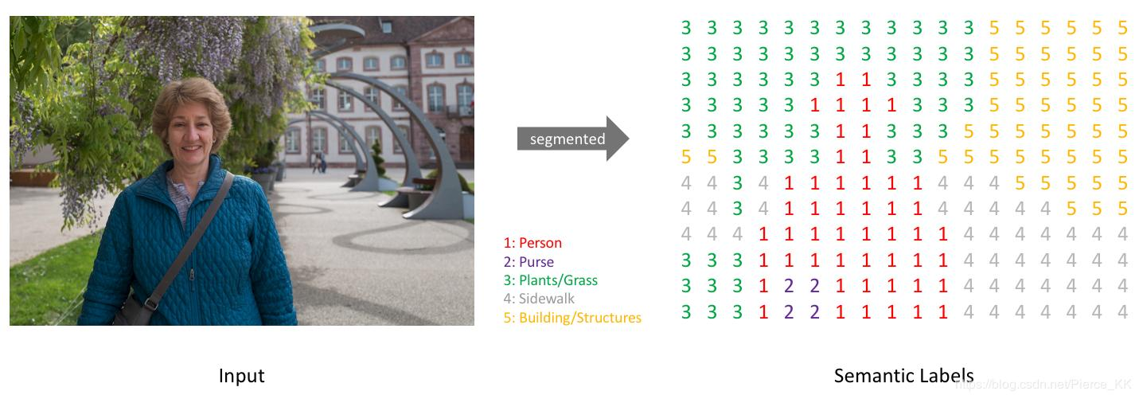

**\* Input an RGB color image (height, width, 3) or a grayscale image (height, width, 1)**

**\* output a segmentation map containing each pixel category label (height, width) , 1)**

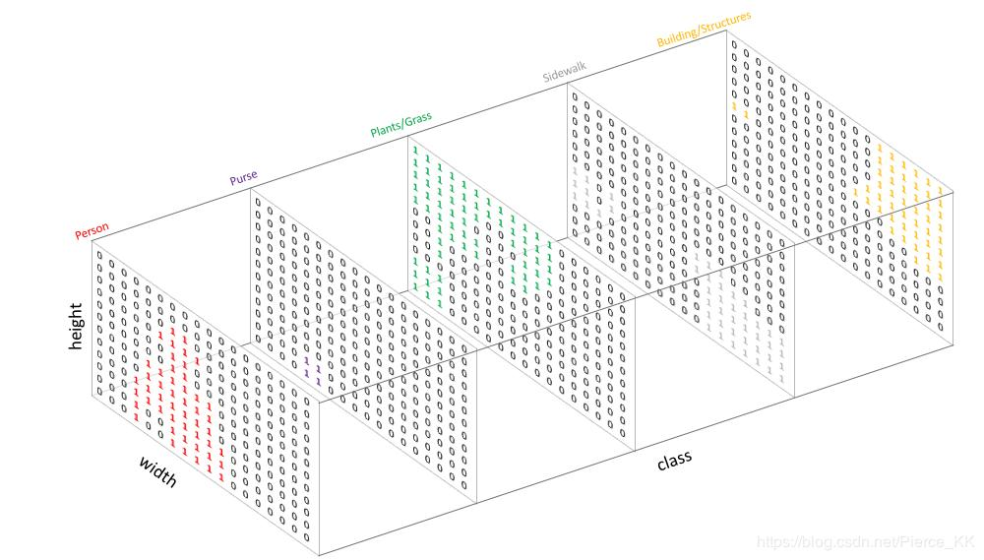

* **définition des class_id et de palette de couleur des masks**

**material_dataset= { ‘background’ : 0 , ‘wood’ : 1, ‘metal’ : 2, ‘paper’ : 3, …….. }**

**material_palette = {( 0, 0, 0) : 0 ,**

**(128, 0, 0) : 1 ,**

**( 0, 128, 0) : 2 , ….. }**

* **conversion des masks : Couleur (∈ palette) ⇒ class_id images**
* **Normalisation: pixels in [0..1] (image, ou image & mask ?)**
* **conversion en grayscale images (image, ou image & mask ?)**
* **Représentation vectorielle : Conversion de type ‘Array’ à ‘Tensor’ en entrée du modèle d’apprentissage (càd après la phase d’augmentation)**

**(Tensors are generalizations of matrices to N-dimensional space. Matrix is a second-order tensor.)**

**Etape 4 :**

* **Compréhension du dataset afin de savoir s’il y a un problème de déséquilibre des échantillons**
* **Augmentation des données : solution du problème de sur-apprentissage**

**Etape 5 :**

* **Choix de l’algo d’apprentissage : Deeplab V3 plus**
* **Préparer l’environnement complet de Deeplab V3 plus et régler le paramétrage**
* **Préparer les métriques d’évaluation**

**Exemples de ‘loss functions' à utiliser :**

* **Cross-Entorpy loss**
* **Dice-Loss**
* **CE Dice loss**
* **Focal Loss**
* **Lovasz Softmax**
* **Préparer les outils de test et visualisation des résultats d’évaluation : Weights & Biases** [**https://wandb.ai/site**](https://wandb.ai/site)

**Etape 6 :**

* **Monter tout le projet sur le cloud ⇒ Training du modèle et évaluation**

**Etape 7 :**

* **Optimisation et réglages des paramètres pour améliorer les résultats**

**Questions :**

* **In a multi-class semantic segmentation problem (in general), the ground truth masks are grayscale images or colored images ?**
* **Now, is it the same response in the case of the image segmentation based on material categories where the color is a fundamental factor to recognise the material ?**
* **If the response is yes, we use grayscale images :**

**In your opinion, this concerns only the original images or concerns the ground truth masks only, or both of them ?**

* **Supposing that we annotated a ground truth mask containing 3 different material classes, the question is : are we going to keep the 3 classes masks in the same image or separate them into 3 new black and white images each one containing a single class and background.**
* **The image normalization (pixel value between 0-1) is an important preprocessing technique, but is it used with the original images and their masks or only the original images ?**
* **Should we use ‘one hot encoding’ after preparing ground truth masks ? it means that in a mask each class colour, is replaced by a class_id**
* **Do you have an idea about training a model on cloud : exemple AWS EC2 service ? What is the process and requirements for it**
* **To use a pretrained model for the same architecture, should we use the same source code structure and libraries ? pytorch, tensorflow, coffee ? or this does not have any influence on the training**
* **Can we use a pretrained model in a different context of our problem ? what are the famous datasets that can be useful in pretrained model to train a texture/material segmentation problem**

***Afin de comprendre la structure de code de base appliqué en cas général, et de savoir les étapes à suivre pour l'adapter à notre cas spécifique, j'ai effectué les tâches suivantes :* ​**

**​**

***Phase 1 : Utilisation de PASCAL VOC 2012 Dataset comme référence* ​**

***- Préparer les exigences de cette base de données et régler les configurations*​**

***- Faire des exemples de 'training' de quelques 'epochs' des modèles 'PSPnet' et 'DeepLab v3+' sur des petits échantillons d'images de Pascal VOC 2012* ​**

***- Tester les performances de ces modèles* ​**

***- Refaire ces étapes avec un changement des paramètres (batch_size, num_epochs, learning rate,…)* ​**

***- Refaire ces étapes sur toutes les images de Pascal VOC 2012 (num_epochs <= 10)*​**

**​**

***Phase 2 : Utilisation de notre base de données*​**

**-  *Préparer notre dataset selon la structure de Pascal VOC 2012*​**

***- Faire les changements nécessaires (création de 'dataloader', créations des nouvelles classes..)*​**

***- Régler les paramètres et les configurations*​**

***- Fixer les erreurs* ​**

***- Faire le 'training' sur DeepLab v3+* ​**

***- Tester avec quelques exemples*​**

**Notre dataset :**

**Test 1 : DeepLab v3+ (10 epochs)**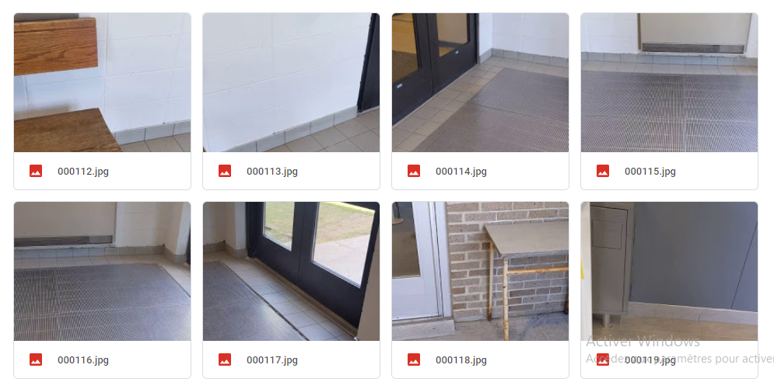

**Test 1 :**

**Ground truth :**

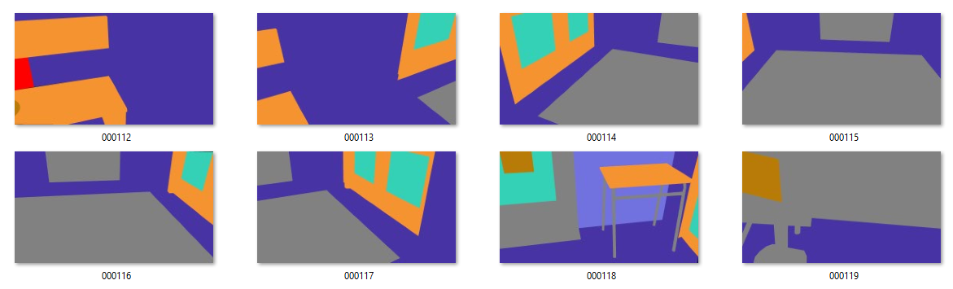

**Résultat de segmentation :**

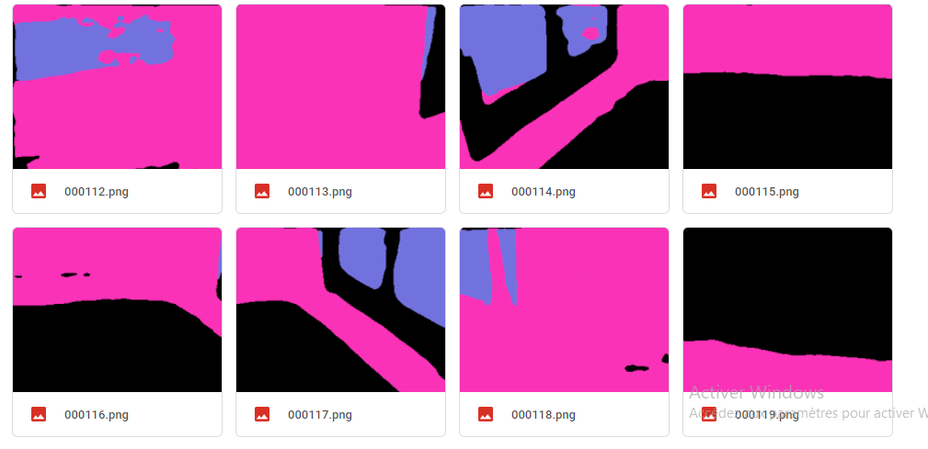

**Test 1 :**

**Ground truth : DeepLab v3+ avec 100 epochs**



**Résultat de segmentation :**

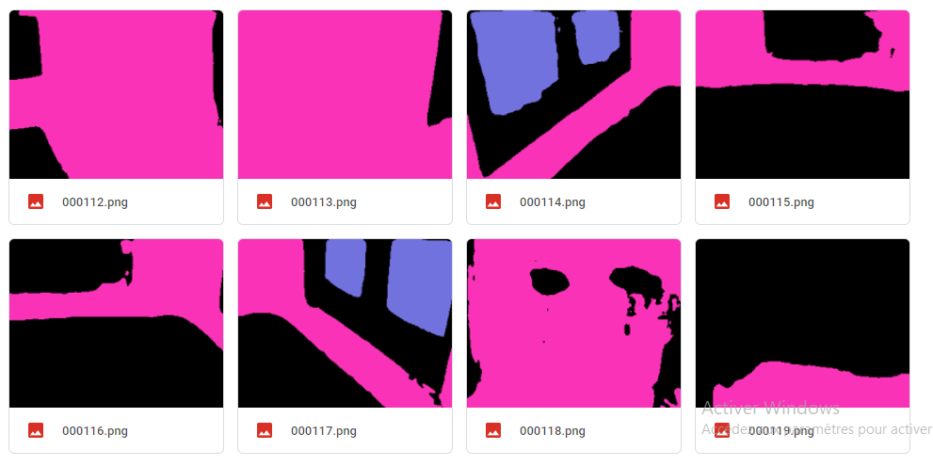

***Semaine prochaine :***

***- Continuer la fixation des erreurs* ​**

***- Préparer notre dataset avec augmentation des images* ​**

***- Training et tests*​**

***- Réglage des paramètres et amélioration des résultats*​**

**Amazon Web Services pour le Deep Learning**

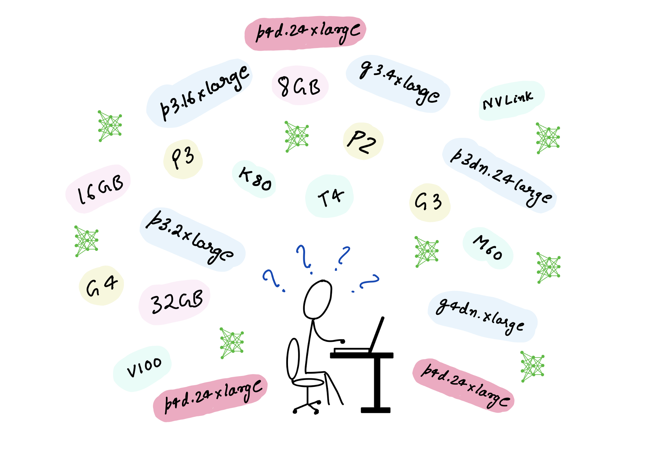

**Les services populaires pour le deep learning :**

* **EC2**
* **Amazon SageMaker**
* **EC2 :**
* **AMI AWS Deep Learning (Amazon Machine Images)**

**AMI : Modèles préconfigurés pour vos instances, appelés Amazon Machine Images (AMI), qui combinent les composants dont vous avez besoin pour votre serveur (système d'exploitation et logiciels supplémentaires inclus)**

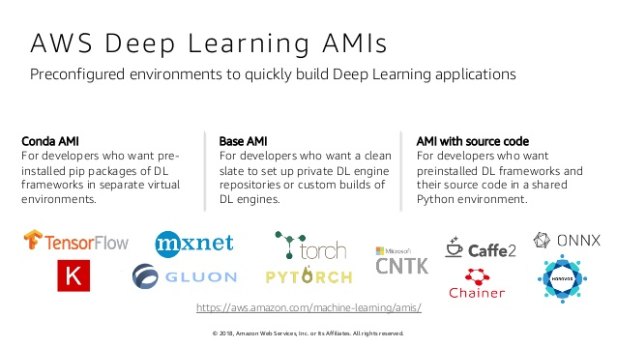

**step 1 :** 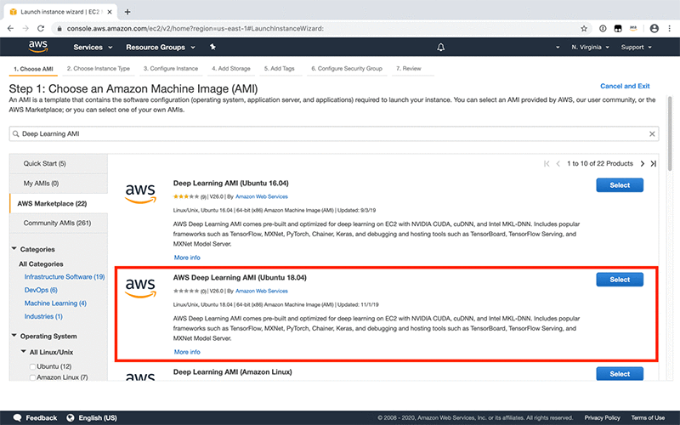

**step 2 :**

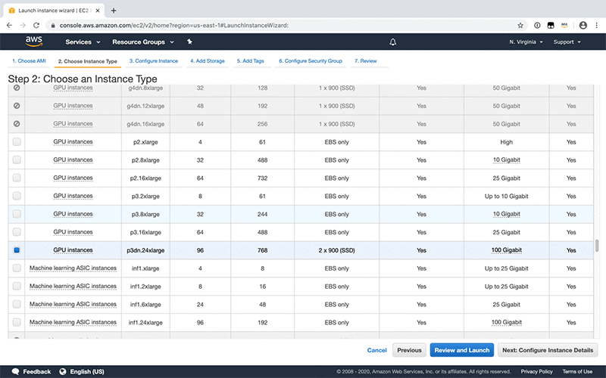[**https://aws.amazon.com/fr/blogs/machine-learning/get-started-with-deep-learning-using-the-aws-deep-learning-ami/**](https://aws.amazon.com/fr/blogs/machine-learning/get-started-with-deep-learning-using-the-aws-deep-learning-ami/)

* **Types d’instances GPU :**

**On AWS, you have access to two families of GPU instances — the P family and the G family of EC2 instances. Different generations under P family (P4,P3, P2) and G family (G4, G3) instances are based on different generations of GPUs architecture as shown below.**

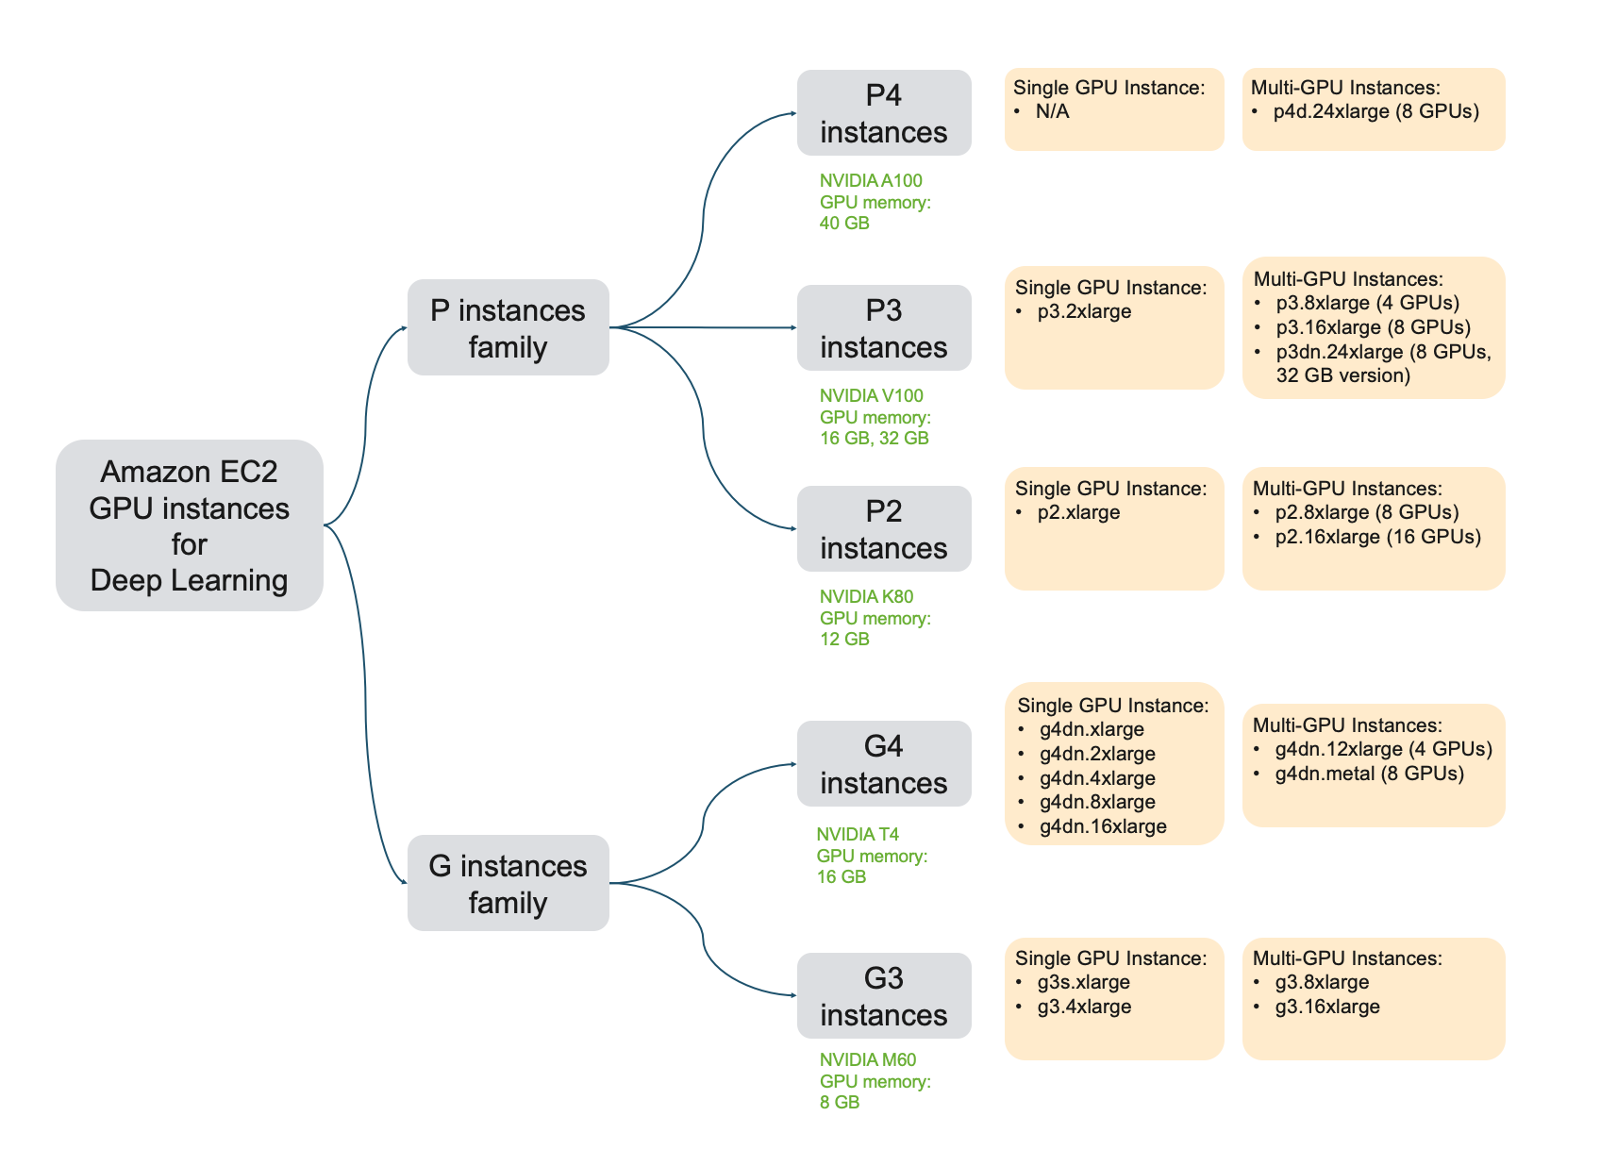

[**https://aws.amazon.com/fr/ec2/instance-types/**](https://aws.amazon.com/fr/ec2/instance-types/)

**Cas d'utilisation**

**P2 : Machine learning, bases de données hautes performances, mécanique des fluides numérique, finance informatique, analyse sismique, modélisation moléculaire, génomique, rendu et autres charges de calcul GPU côté serveur.**

**G4dn : L'inférence du machine learning pour les applications comme l'ajout de métadonnées sur une image, la détection d'objets, les systèmes de recommandation, la reconnaissance vocale et la traduction. Les instances G4 fournissent également une plateforme très rentable pour la construction et l'exécution d'applications gourmandes en ressources graphiques, telles que les stations de travail graphiques à distance, le transcodage vidéo, la conception photo réaliste et les jeux vidéo en streaming dans le cloud.**

**Facturation :**

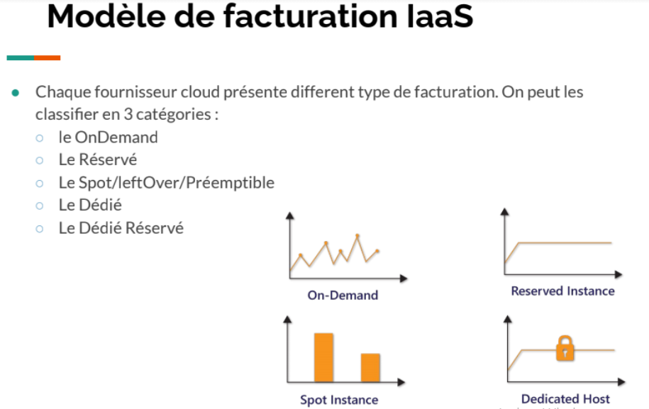

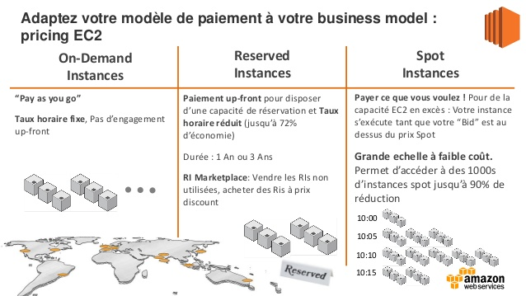

## Pricing Options

[**https://blog.boltops.com/2018/07/13/on-demand-vs-reserved-vs-spot-aws-ec2-pricing-comparison**](https://blog.boltops.com/2018/07/13/on-demand-vs-reserved-vs-spot-aws-ec2-pricing-comparison)

| **Option** | **Discount** | **Description** |
| --- | --- | --- |
| **On-Demand** | **0%** | **There’s no commitment from you. You pay the most with this option.** |
| **Reserved** | **40%-60%** | **1-year or 3-year commitment from you. You save money from that commitment.** |
| **Spot** | **50%-90%** | **Ridiculously inexpensive because there’s no commitment from the AWS side.** |

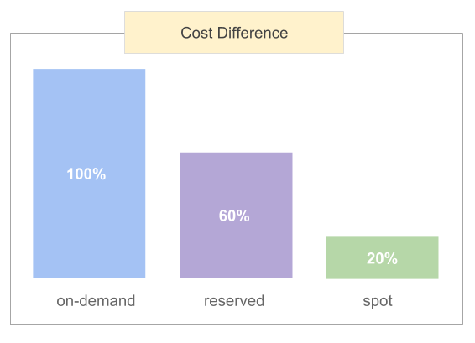[**https://aws.amazon.com/fr/ec2/spot/pricing/**](https://aws.amazon.com/fr/ec2/spot/pricing/)

**Caractéristiques et Tarifications :**

| **Nom instance** | **Coût horaire à la demande** | **Coût 1 semaine à la demande (168H)** | **Coût horaire standard réservé sur 1 an** | **Coût standard réservé par mois (730H)** | **GPU** | **vCPU** | **Mémoire (Gio)** | **Mémoire GPU (Gio)** | **Stockage d'instance (Go)** | **Performances réseau (Gbit/s)** |
| --- | --- | --- | --- | --- | --- | --- | --- | --- | --- | --- |
| **p2.xlarge** | **0.90 USD** | **151.2 USD = 188,08 CAD** | **0.614 USD** | **448.22 USD = 557,61 CAD** | **1** | **4** | **61** | **12** | **-** | **Élevé** |
| **g4dn.xlarge** | **0.526 USD** | **88.368 USD = 109,92 CAD** | **0.331 USD** | **241,63 USD = 300,60 CAD** | **1** | **4** | **16** | **16** | **125** | **Jusqu'à 25** |

**L'instance G4 est une instance plus rentable offrant de bonnes performances pour les applications d'inférence d'apprentissage en profondeur.**

**P3 > G4 > P2 > G3**

* **Utilisation de tarification spot : Réduction les coûts d'entraînement de 70 % pour les 2 services (probablement avec des limites d’utilisation par jour)**

**Estimation :** [**https://calculator.aws/#/createCalculator/EC2**](https://calculator.aws/#/createCalculator/EC2)

**Alors, quand devriez-vous envisager d'utiliser des instances P2 pour l'apprentissage en profondeur ?**

Avant le lancement des instances Amazon EC2 G4, les instances P2 étaient le type d'instance de formation en deep learning recommandé et rentable. Depuis le lancement des instances G4, je recommande G4 comme instance GPU de formation et de prototypage rentable pour la formation en apprentissage en profondeur. P2 continue d'être rentable, mais vous manquerez plusieurs nouvelles fonctionnalités telles que la prise en charge de l'entraînement à précision mixte (Tensor Cores) et l'inférence de précision réduite, qui sont devenues un standard sur les nouvelles générations, y compris le plus récemment annoncé NVIDIA L'architecture d'Ampère.

<https://towardsdatascience.com/choosing-the-right-gpu-for-deep-learning-on-aws-d69c157d8c86>

* Stockage :

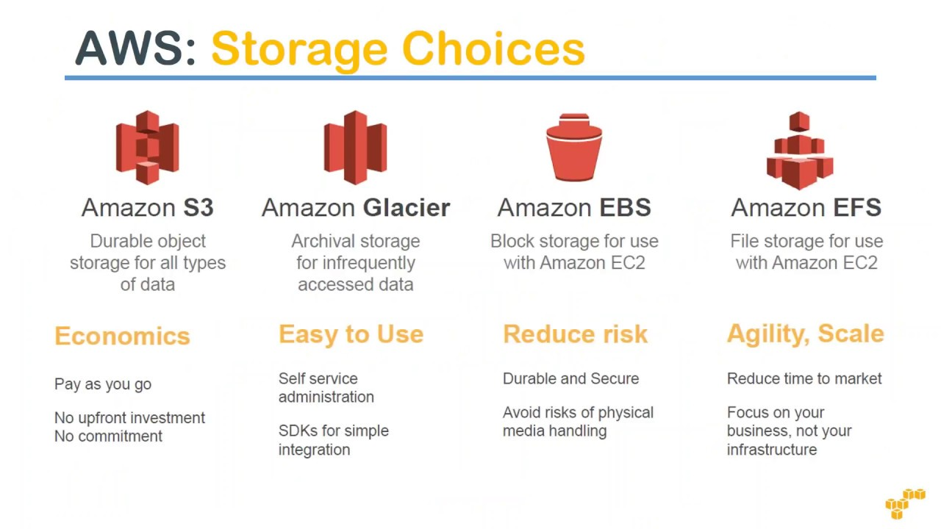

**Amazon Elastic Block Storage (EBS) :**

When training is performed, data is typically streamed from S3 to EBS volumes that are attached to the training machines in Amazon EC2. This provides low-latency access to data during model training.

Amazon EBS : Fournit des volumes de stockage de niveau bloc que vous pouvez attacher à une instance en cours d'exécution. Vous pouvez utiliser Amazon EBS comme périphérique de stockage principal pour les données nécessitant des mises à jour fréquentes et précises. Par exemple, Amazon EBS est l'option de stockage recommandée lorsque vous exécutez une base de données sur une instance.

prix stockage : 0,10 USD pour 1 Go

* Amazon SageMaker

Le service de ML le plus complet

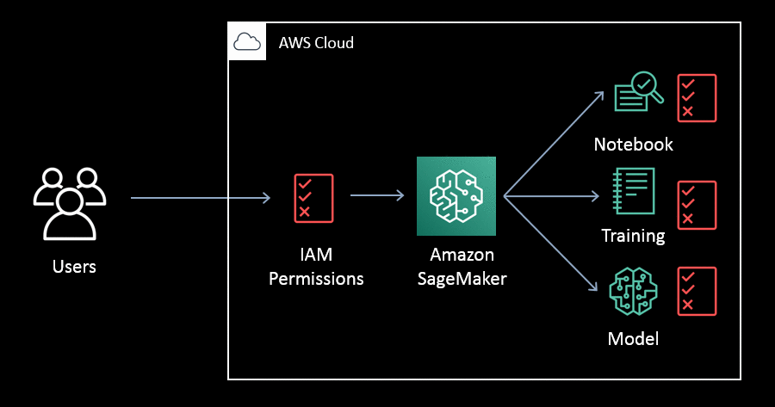

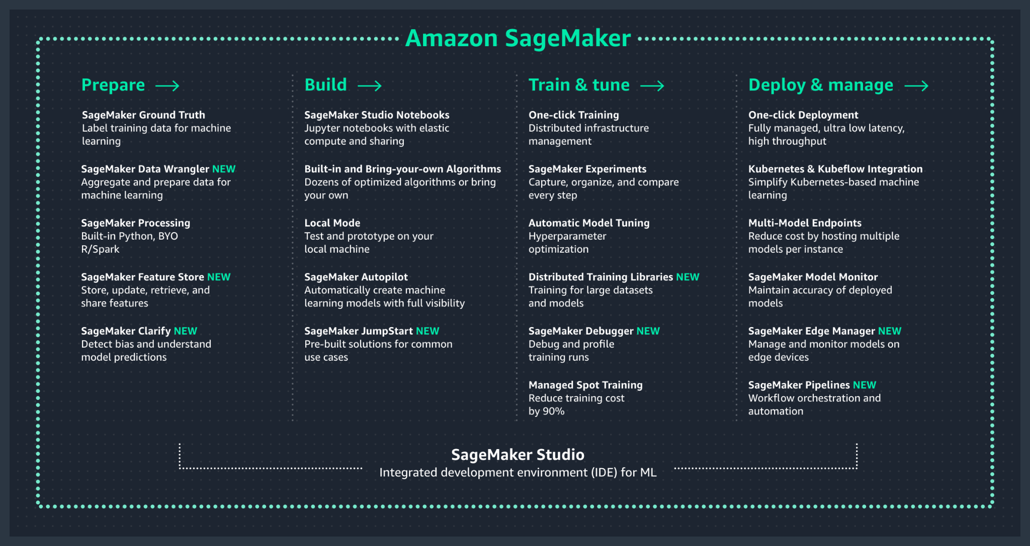

Amazon SageMaker Studio :

Explorez Amazon SageMaker Studio, un environnement IDE (Integrated Development Environment) de Machine Learning pour créer, former et déboguer des modèles, suivre des expériences, déployer des modèles en production et repérer les dérives.

Vous payez uniquement ce que vous utilisez, en fonction de votre consommation ; il n'y a pas de frais minimum et aucun engagement initial n'est requis.

# **Tarification d'Amazon Sage Maker**

<https://aws.amazon.com/fr/sagemaker/pricing/>

Pour le training : Amazon SageMaker facilite la formation des modèles de machine learning (ML) en fournissant tout ce dont vous avez besoin pour former, ajuster et déboguer les modèles.

ml.p2.xlarge : 1.125 USD / H

ml.g4dn.xlarge : 0,736 USD / H ; 100H = 91,41 CAD ; 150 H = 137,11 CAD (On-Demand)

calcul d’estimation : <https://calculator.aws/#/createCalculator/SageMaker>

***Recommandation*** *:*

*The recommendation below is very much my personal opinion based on my experience working with GPUs and deep learning. Caveat emptor.*

* Highest performing GPU instance on AWS. Period: p4d.24xlarge (8 x A100 GPUs)
* High performance and cost effective: p3dn.24xlarge (8 x V100 GPUs)
* Best single GPU training performance: p3.2xlarge(V100, 16 GB GPU)
* Best single-GPU instance for developing, testing and prototyping: g4dn.xlarge(T4, 16 GB GPU). Consider g4dn.(2/4/8/16)xlarge for more vCPUs and higher system memory.
* Best multi-GPU instance for cost effective single node training and running parallel experiments: p3.8xlarge (4 V100 GPUs, 16 GB per GPU), p3.16xlarge (8 GPUs, 16 GB per GPU)
* Best multi-GPU, multi-node distributed training performance: p4d.24xlarge (8 A100 GPUs, 40GB per GPU, 400 Gbps aggregate network bandwidth)
* Best single-GPU instance for inference deployments: G4 instance type. Choose instance size g4dn.(2/4/8/16)xlarge based on pre- and post-processing steps in your deployed application.
* I need the most GPU memory I can get for large models: p4d.24xlarge (8 A100, 40GB per GPU)
* I need access to Tensor Cores for mixed-precision training: P4, P3 and G4 instance types. Choose the instance size based on your model size and application.
* I need access to double precision (FP64) for HPC and deep learning: P4, P3, P2 instance types. Choose the instance size based on your application.
* I need 8 bit integer precision (INT8) for inference: G4 instance type. Choose instance size based on pre- and post-processing steps in your deployed application.
* I need access to half precision (FP16) for inference: P4, P3, G4 instance type. Choose the instance size based on your application.
* I want GPU acceleration for inference but don’t need a full GPU: Use [Amazon Elastic Inference](https://towardsdatascience.com/choosing-the-right-gpu-for-deep-learning-on-aws-d69c157d8c86#0863) and attach just the right amount of GPU acceleration you need.
* I want the best performance on any GPU instance: Use [AWS Deep Learning AMI](https://docs.aws.amazon.com/dlami/latest/devguide/what-is-dlami.html) and [AWS Deep Learning Containers](https://docs.aws.amazon.com/deep-learning-containers/latest/devguide/deep-learning-containers-images.html)
* I want to save money: Use **Spot** Instances and **Managed Spot Training on Amazon SageMaker.** Choose Amazon Elastic Inference for models that don’t take advantage of a full GPU.

**Test des instances EC2 :**

**1- Création d’une instance t2.micro (Free Tier) avec Amazon Linux 2 AMI (HVM), SSD Volume Type ✔**

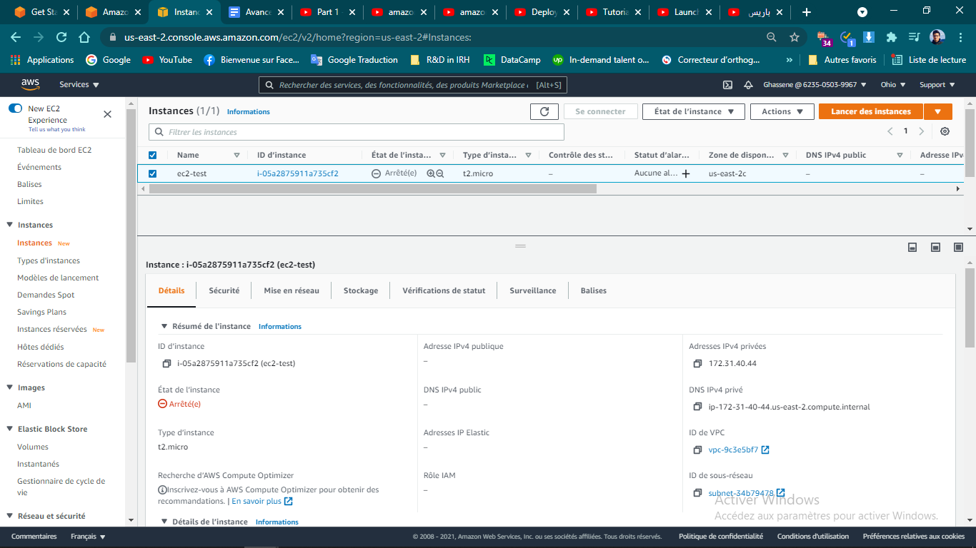

**connexion ssh avec Putty :**

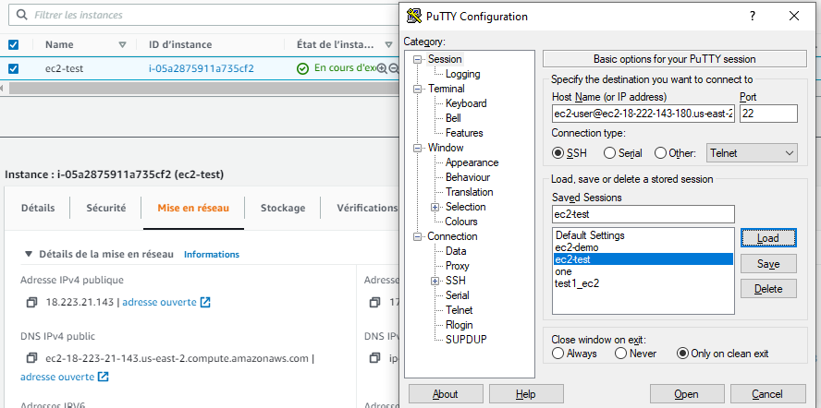

**ssh : Authentification**

**paire de clé : conversion en .ppk avec Puttygen**

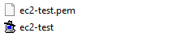

**Se connecter à l’instance**

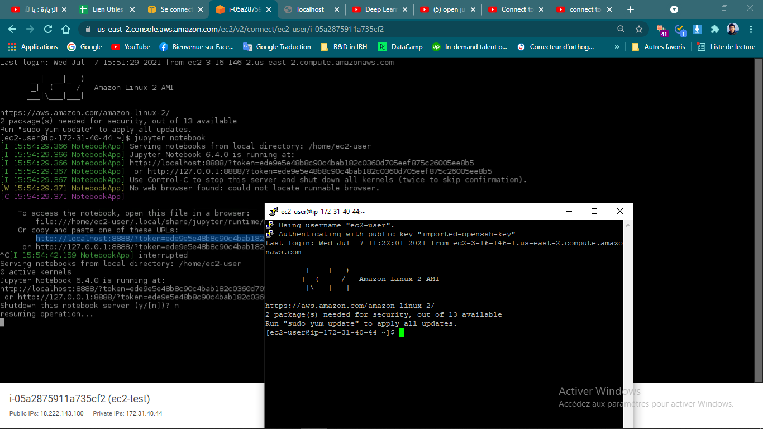

**Installer et lancer Jupyter Notebook pour l’utiliser comme un environnement de développement :**

* **Lancement sur machine ✔**
* **Accès au notebook : Localhost / @ip X**

**malgré la configuration du protocole HTTP**

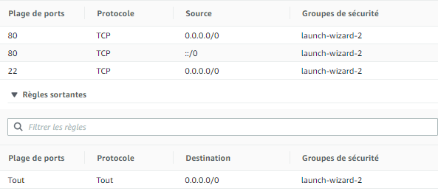

**2- Création d’une instance t2.micro (Free Tier) avec Deep Learning AMI (Ubuntu 18.04) Version 46.0 ✔**

**Mais problème de connexion avec l’instance X**

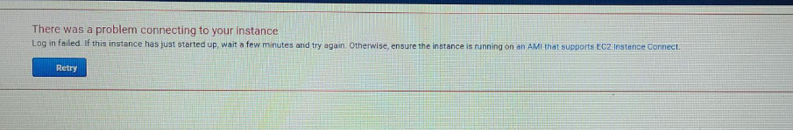

**3- Création d’une instance gdn4.xlarge avec Deep Learning AMI (Ubuntu 18.04) Version 46.0 X**

**Problème de limite de GPU**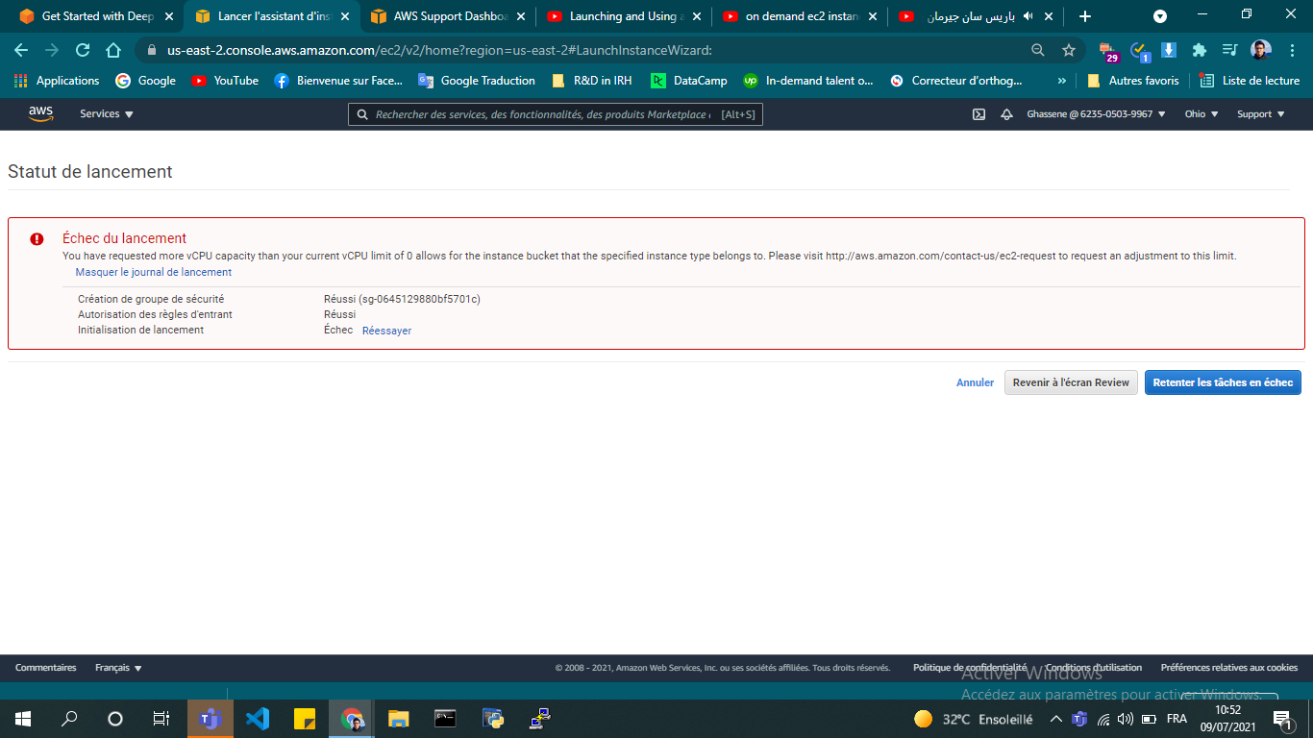

**Il faut envoyer une demande à l’AWS pour avoir une augmentation de ressource GPU de 0 vers 1**

[**http://aws.amazon.com/contact-us/ec2-request**](http://aws.amazon.com/contact-us/ec2-request)

**Test des instances Amazon SageMaker**

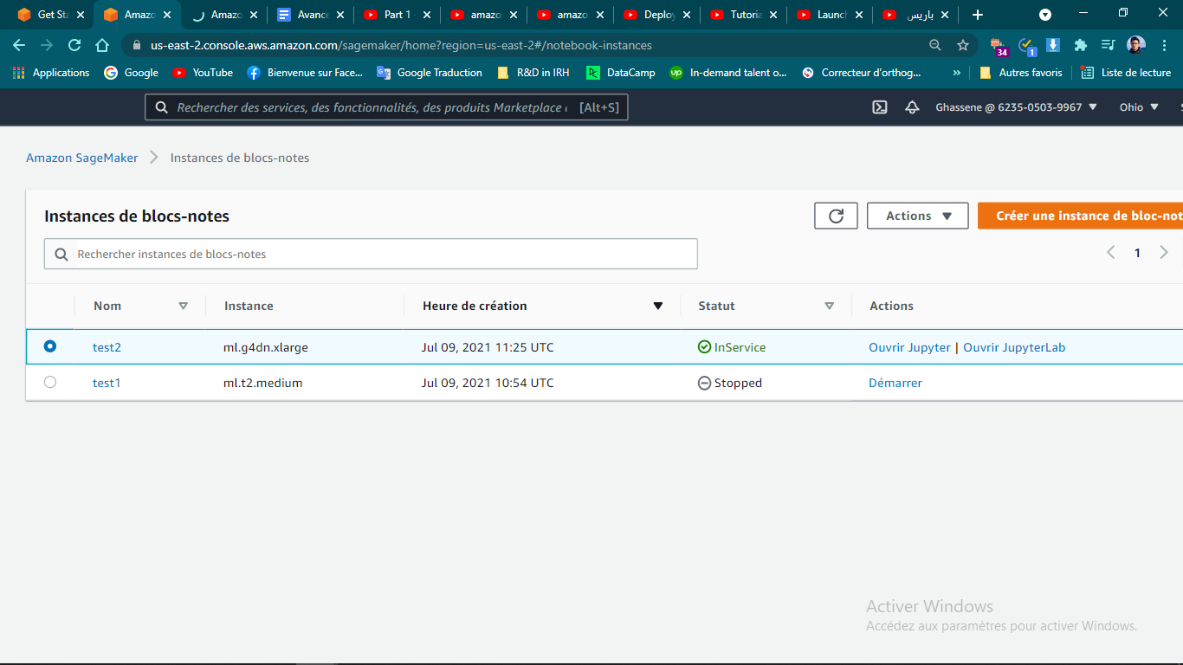

* **facile**
* **Accès au notebook ✔**

**Etape à faire : Il faut mettre le projet sur S3 bucket et le connecter à l’instance**

**Training & Test des algorithmes :**

**(80 epochs ; Learning rate = 0.01)**

**train set : 64 images , val set = 20 images , test set = 20 images**

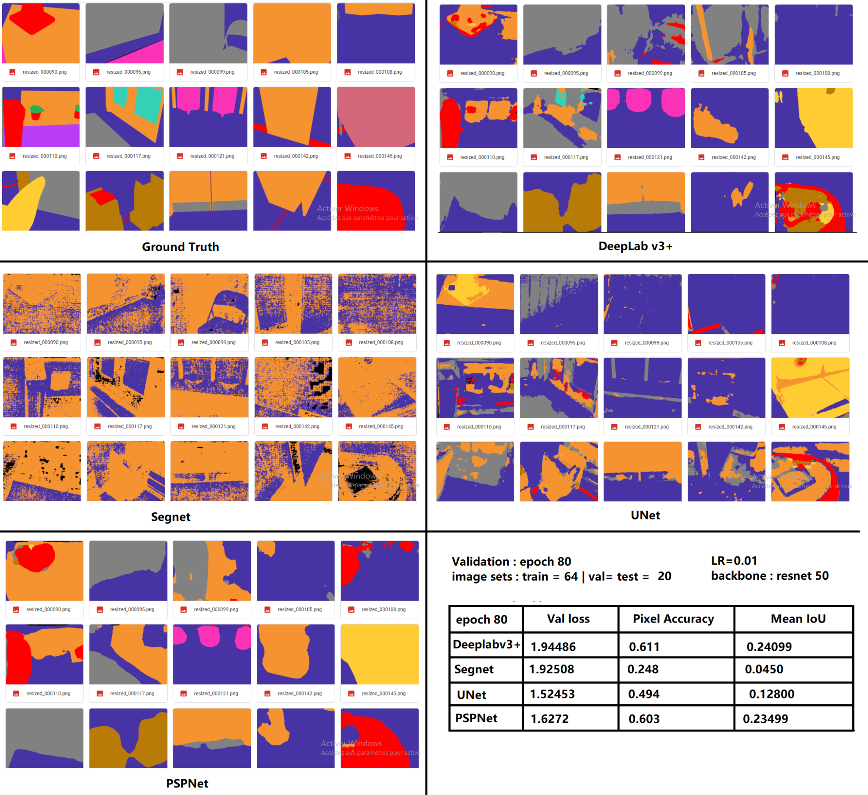

**Deeplabv3+ :**

* **pour 120 epochs, il n’y a pas d’évolution remarquable**
* **pour 84 images train , 10 val , 10 test**

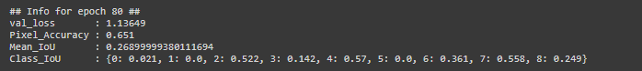

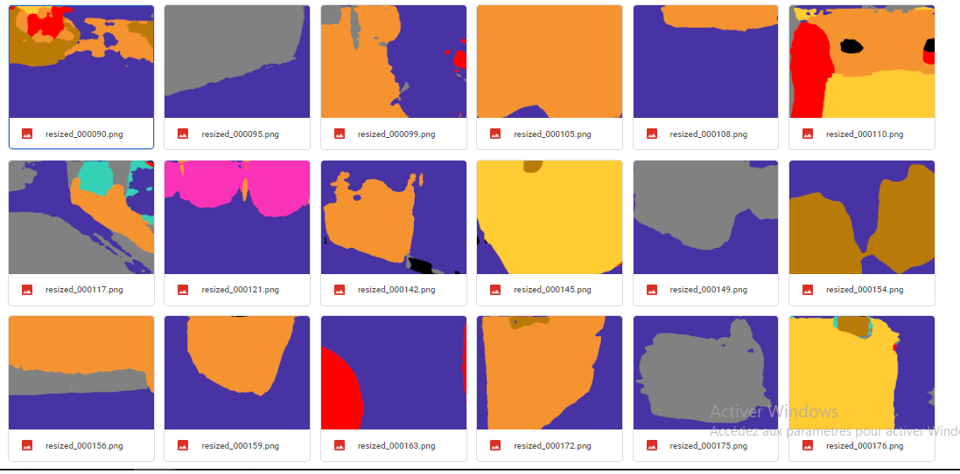

**Data Scraping :**

**Open surfaces**

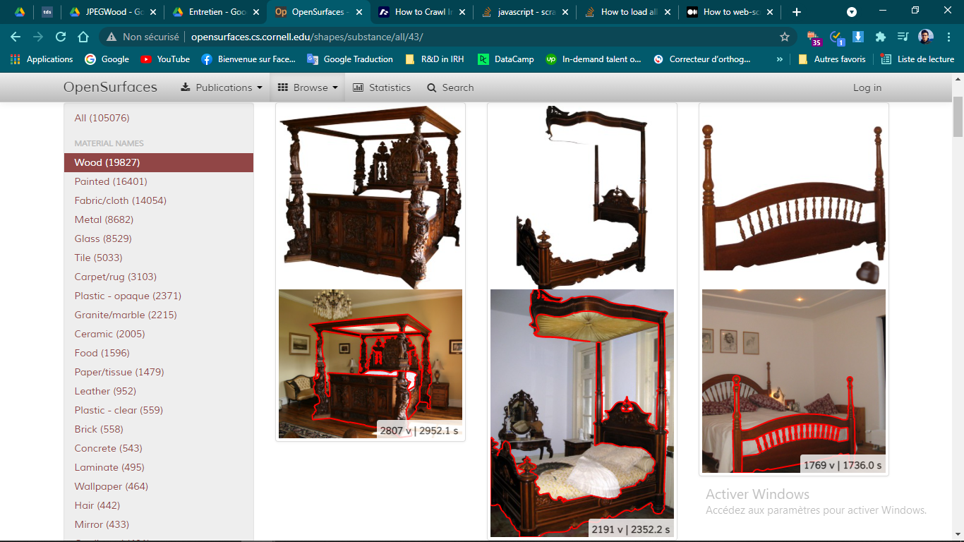

**Développement d’un algorithme de Web scraping avec BeautifulSoup**

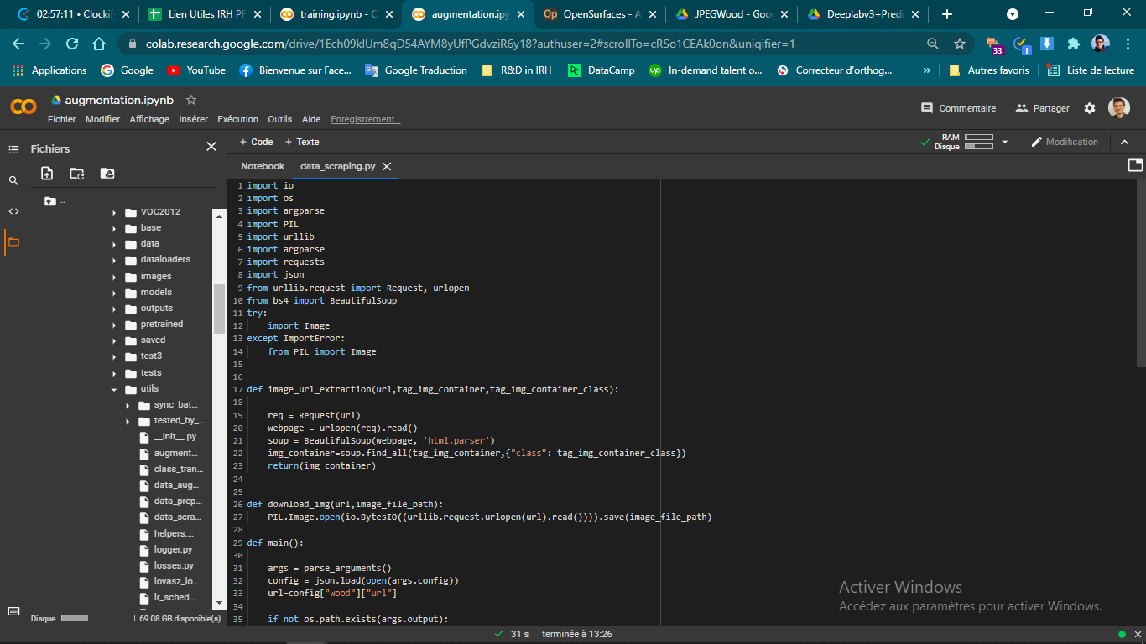

**Téléchargement des images à partir des balises web :**

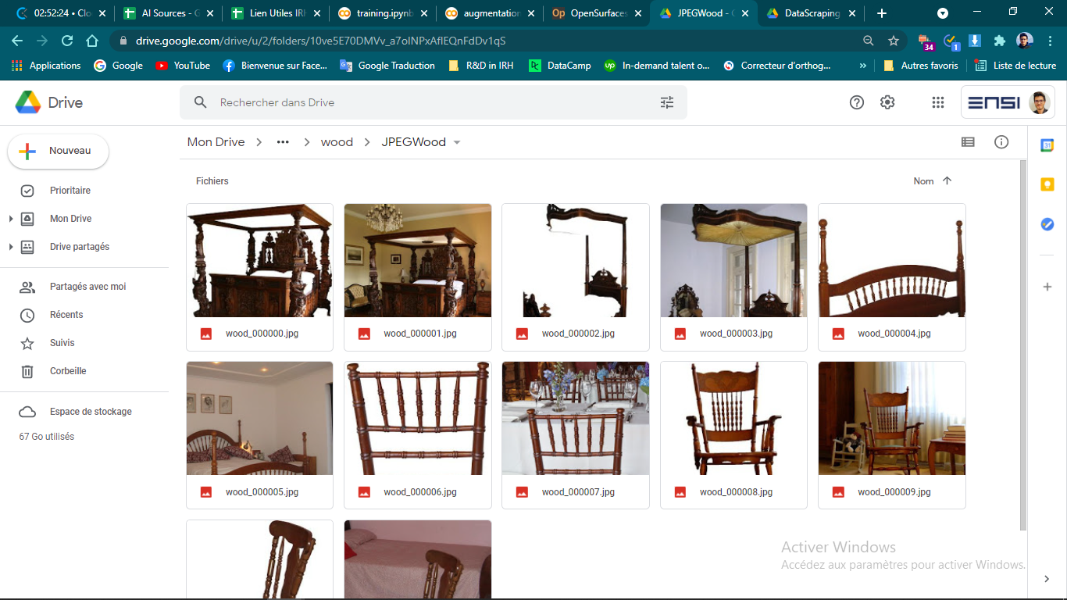

**Faits saillants de la semaine dernière :**

- Téléchargement du projet vers le cloud AWS Sagemaker ​

- Finalisation de l'algorithme de data scraping pour automatiser le téléchargement des images des matériaux à partir du site :​

<http://opensurfaces.cs.cornell.edu/> ​

- Tentative de préparation d'un algorithme d'automatisation de l'annotation des images​

- Training & test de l'algorithme deeplab v3 plus sur le cloud et comparaison des résultats en utilisant différents backbones.​

**NB:** tous les 'training' précédents sont réalisés avec une base de données de 104 images : train=84, validation=10 et test=10​

**Actions de la semaine prochaine :**

- Training & tests en utilisant une grande base de données et optimisation​

**Compartiment S3 :**

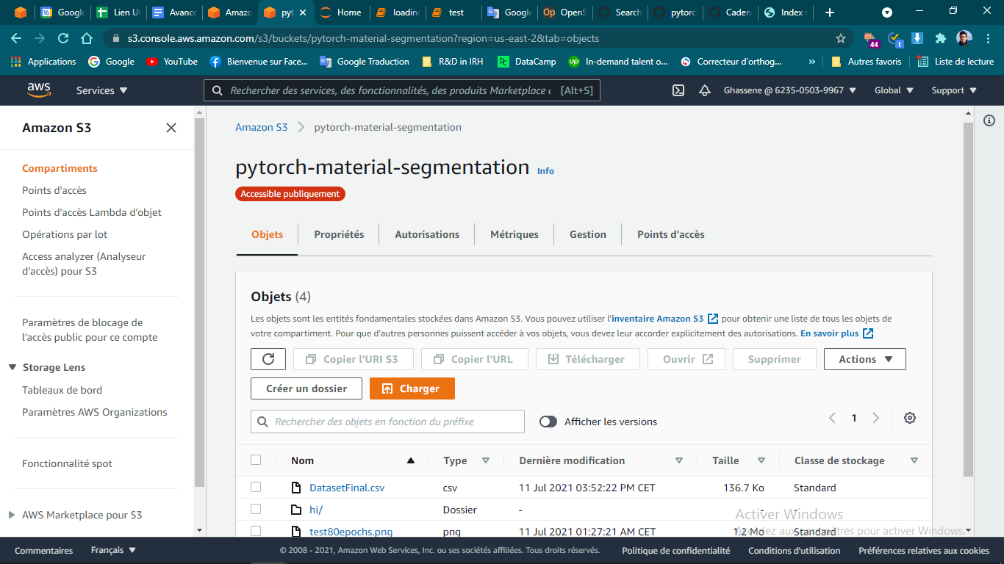

**Communication entre s3 et Sagemaker**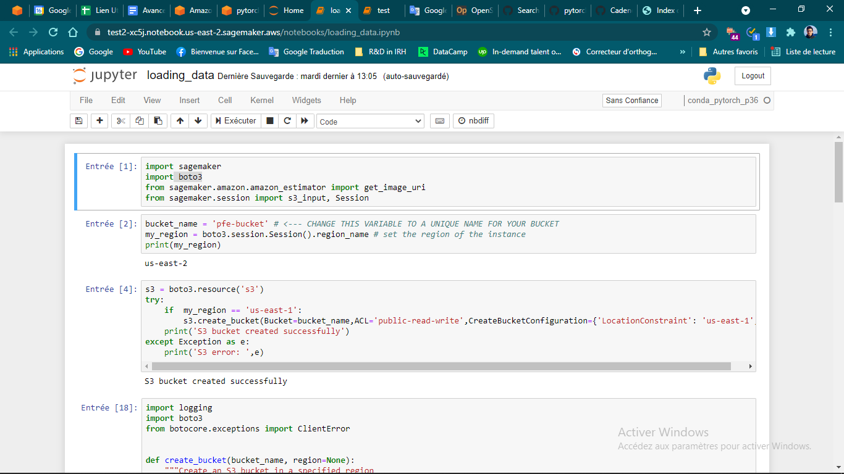

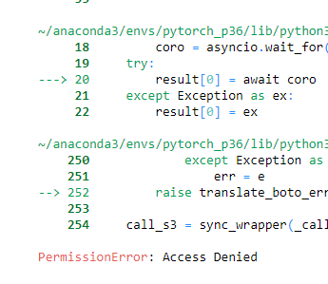

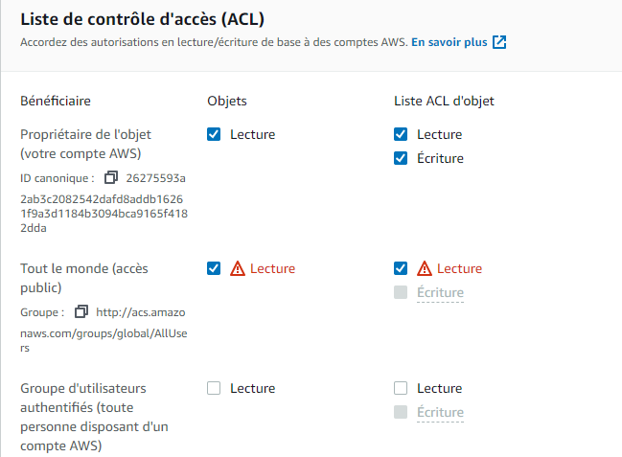

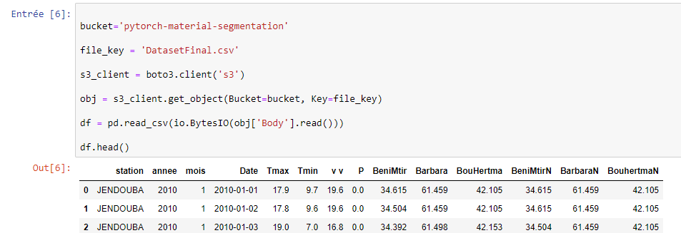

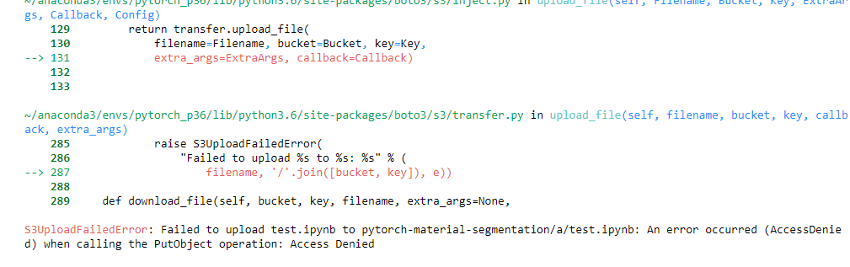

**→ stockage avec le service EBS de l’instance Sagemaker gdn4.xlarge**

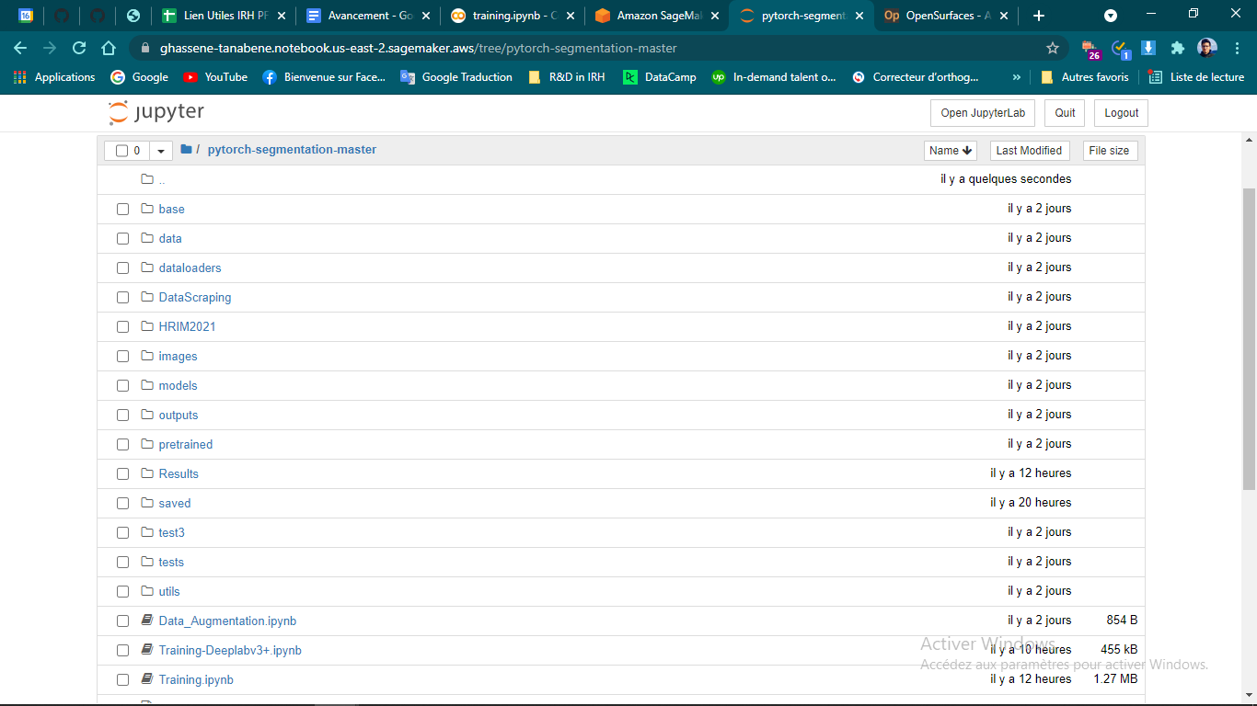

**Algorithme de data scraping :**

* **bibliothèques : “BeautifulSoup” et “selenium”**

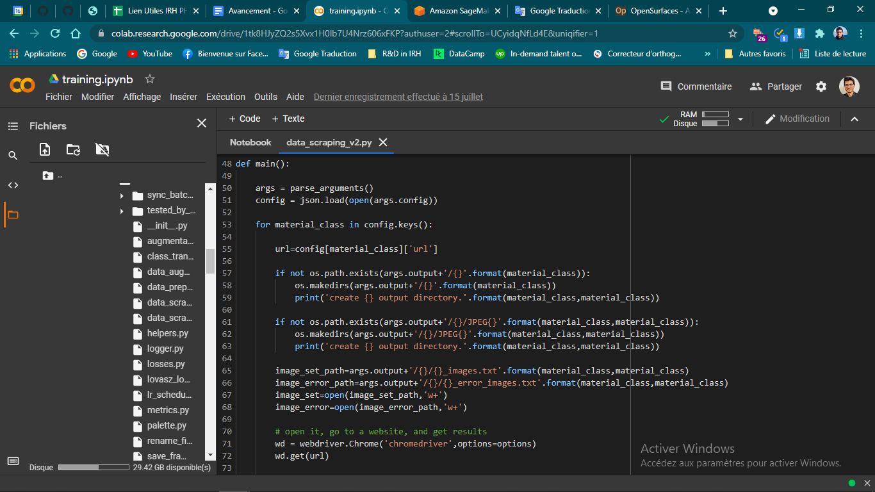

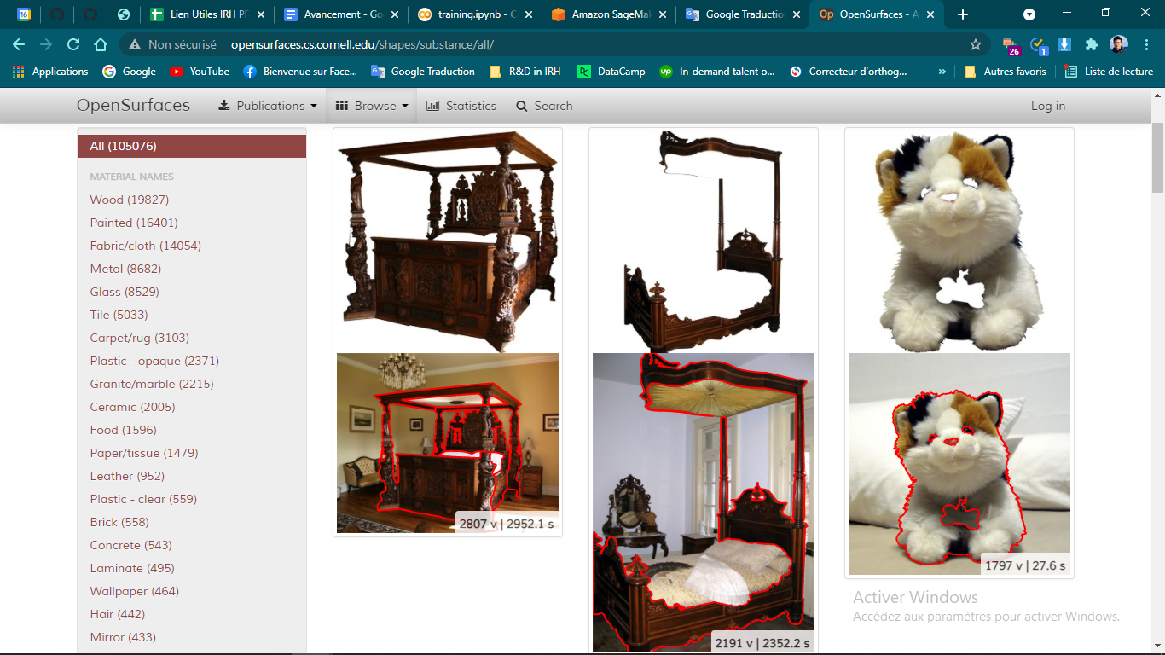

**Préparation des masques à partir des matériaux sur un background blanc**

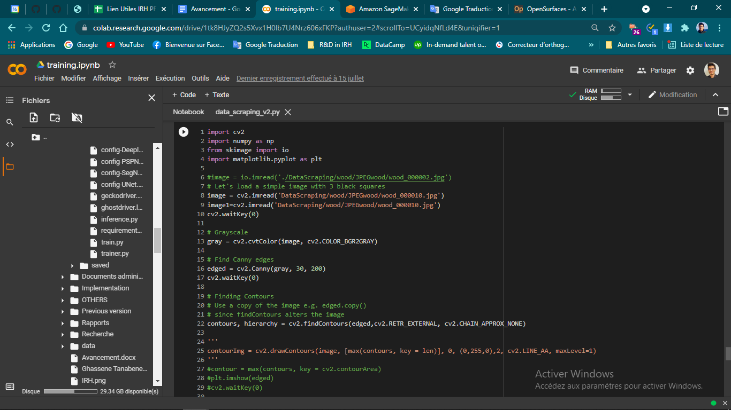

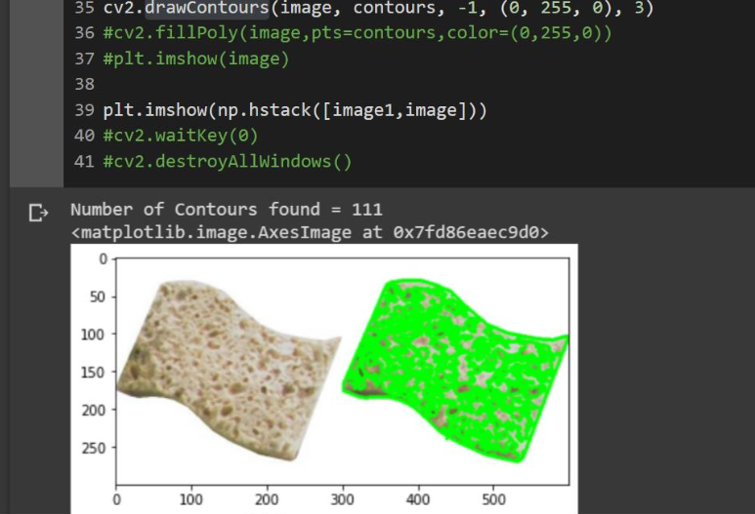

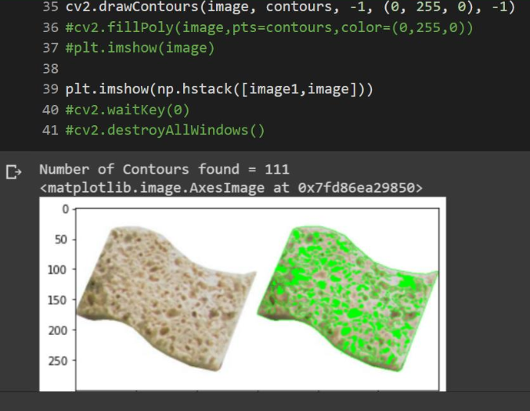

**\* OpenCV**

**- cv2.findContours ..**

**- cv2.drawContours ..**

**- largest contour**

**- max area ...**

**Training et test de l’algorithme Deeplabv3+ et comparaison des résultats en utilisant des différents backbones sur une petite base de données : train=84, validation=10 (BDD non équilibrée)**

* **resnet 18**
* **resnet 34**
* **resnet 50**
* **resnet 101**
* **resnet 152**
* **Xception**

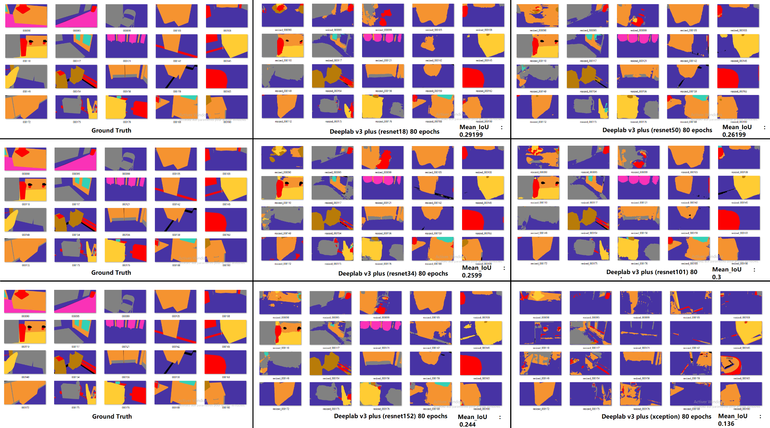

| **Deeplabv3+** | **val_loss** | **Pixel Accuracy** | **Mean_IoU** |
| --- | --- | --- | --- |
| **resnet 18** | **1.07612** | **0.678** | **0.29199** |
| **resnet 34** | **1.28206** | **0.579** | **0.25999** |
| **resnet 50** | **1.40566** | **0.62** | **0.26199** |
| **resnet 101** | **1.02613** | **0.664** | **0.3** |
| **resnet 152** | **1.4682** | **0.607** | **0.2440** |
| **Xception** | **1.52236** | **0.47** | **0.1360** |

| **Deeplabv3+** | **Pixel Accuracy** | **Mean_IoU** |
| --- | --- | --- |
| **Resnet 18** | **0.678** | **0.2919** |
| **Resnet 34** | **0.579** | **0.2599** |
| **Resnet 50** | **0.62** | **0.2619** |
| **Resnet 101** | **0.664** | **0.3** |
| **Resnet 152** | **0.607** | **0.2440** |
| **Xception** | **0.47** | **0.1360** |

**Références**

[1] Image Segmentation Using Deep Learning: A Survey, arXiv:2001.05566v5 [cs.CV] **15 Nov 2020**

[2] Encoder-Decoder with Atrous Separable Convolution for Semantic Image Segmentation <https://arxiv.org/pdf/1802.02611.pdf> **22Aout 2018**

[3] https://books.google.tn/books?id=y0yuDwAAQBAJ&pg=PA209&lpg=PA209&dq=deeplabv3%2B*&source=bl&ots=IsKDB8VZoZ&sig=ACfU3U1Xij4BVYA6KXgUWKq55j8KWSOShw&hl=fr&sa=X&ved=2ahUKEwiu6-uivofvAhWMOuwKHemIAYYQ6AEwBXoECBAQAw#v=onepage&q&f=false

**https://patrick-bonnin.developpez.com/cours/vision/apprendre-bases-traitement-image/partie-3-introduction-differents-types-segmentation/**